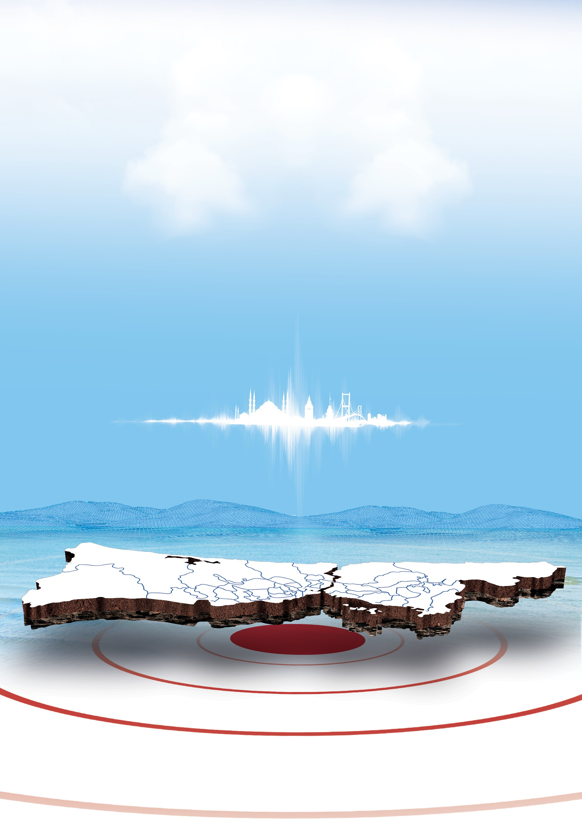





SULTANBEYLİ
OLASI DEPREM KAYIP TAHMİNLERİ KİTAPÇIĞI

Haziran 2020 İSTANBUL




İSTANBUL SENİN


Deprem Risk Yönetimi ve Kentsel İyileştirme Daire Başkanlığı Deprem ve Zemin İnceleme Müdürlüğü



Boğaziçi Üniversitesi
Kandilli Rasathanesi ve Deprem Araştırma Enstitüsü Deprem Mühendisliği Ana Bilim Dalı

İSTANBUL İLİ SULTANBEYLİ İLÇESİ
OLASI DEPREM KAYIP TAHMİNLERİ KİTAPÇIĞI



PROJE BİLGİLERİ

‘’İstanbul İli Sultanbeyli İlçesi Olası Deprem Kayıp Tahminleri Kitapçığı’’, Sultanbeyli ilçesine ait deprem tehlike analizlerini, kentsel üstyapı ve altyapı unsurlarının kayıp tahminlerini sunmak amacıyla “İstanbul İli Olası Deprem Kayıp Tahminlerinin Güncellenmesi Projesi (2019)” verileri kullanılarak, 2020 yılında İstanbul Büyükşehir Belediyesi, Deprem Risk Yönetimi ve Kentsel İyileştirme Daire Başkanlığı, Deprem ve Zemin İnceleme Müdürlüğü tarafından (DEZİM) hazırlanmıştır.

Boğaziçi Üniversitesi
Kandilli Rasathanesi ve Deprem Araştırma Enstitüsü Deprem Mühendisliği Ana Bilim Dalı:

Dr. Öğr. Üyesi Karin ŞEŞETYAN Doç. Dr. Ufuk HANCILAR
Prof. Dr. Erdal ŞAFAK Prof. Dr. Eser ÇAKTI
İstanbul Büyükşehir Belediyesi
Deprem Risk Yönetimi ve Kentsel İyileştirme Daire Başkanlığı Deprem ve Zemin İnceleme Müdürlüğü:

Jeoloji Müh. Sema KARA Jeofizik Müh. Özge UZUNKOL Dr. Betül Ergün KONUKÇU İnş. Yük. Müh. Serdar GÜNAY
Jeof. Yük. Müh. Hakan MEHMETOĞLU (Md. Yrd.) Dr. Emin Yahya MENTEŞE (Md. Yrd.),
Jeofizik & Geoteknik Yük. Müh. Kemal DURAN (Müdür) Dr. Tayfun KAHRAMAN (Daire Başkanı)

Haziran 2020, İSTANBUL


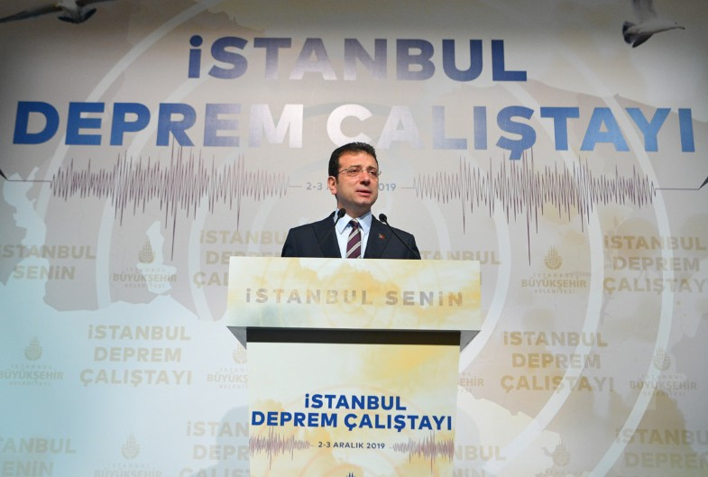
Kıymetli Hemşehrilerim;
Dünyada deprem riski en yüksek kentlerin başında, hem nüfus ve yapı yoğunluğu hem de fay hatlarına yakınlığı nedeniyle maalesef İstanbul geliyor. Kadim kentimizde, değişmeyen öncelikte ve önemdeki birinci konu deprem riski ve beraberinde getireceği yıkımlardır. Bu nedenle, İstanbul’u daha yaşanabilir, daha dayanıklı, daha sürdürülebilir bir şehir yapabilmek için çalışmalarımıza hızlıca başladık.

Şeffaf ve katılımcı yönetim gereği İstanbul Deprem Seferberlik Planı’na uygun olarak; daha güvenli, afete dirençli bir İstanbul için yol haritası oluşturmaya başladık. Geçtiğimiz yılın sonunda, 174 kurum ve 1.200 akademisyen ile gerçekleştirdiğimiz “İstanbul Deprem Çalıştayı” sorun analizleri, çözümlemeler ve proje önerileri ile geçmiş tüm tecrübeleri de dikkate alarak; ortaya bir yol haritası çıkarmıştır. Keza bu çalıştay sonrası paydaşların ihtiyaçlarını dile getirebilecekleri ve süreç yönetimine aktif olarak katılabilecekleri siyaset üstü bir yapı olarak “İstanbul Deprem Platformu” kurulmuş ve ilk toplantısı, 65 kurumun katılımı ile 2020 yılının Şubat ayında yapmıştır. Bu sayede, tüm katılımcı kuruluşların deprem riskini azaltma adına katkıda bulunmaları, platforma katılan kuruluşlar ve temsilcileri ile sürdürülecek çalışmaların, şeffaf ve kesintisiz biçimde kamuoyunun bilgisine sunulması ve toplumun her katmanından gelecek bilgi ve önerilerin de göz önüne alınmasını sağlayacak bir iletişim düzeninin kurulması hedeflenmiştir.

Özellikle, 39 ilçe belediyemiz ile yapılacak iş birliği ve süreç yönetimine katılımın tarafımızca çok önemsenmesi, platformda ilçe belediyelerini çok önemli bir yere oturtmuştur. Bilimsel çalışmalar göstermektedir ki; yıkıcı bir deprem, er ya da geç meydana gelecek, gerçekleştiğinde ise afet boyutunda kayıplara neden olabilecektir. Dolayısıyla bu depreme sadece İBB olarak değil, siyaset üstü bir yaklaşım ile merkezi idare, İstanbul Valiliği, ilçe belediyeleri, STK’lar, üniversiteler gibi bütün paydaşlar ile beraber hazırlanmalıyız. İstanbulluların geleceğe daha güvenle bakabilmesi için olmazsa olmaz koşul, bu birlikteliktir. Depreme hazırlanabilmenin temelinde ise depremin yaratacağı riskin anlaşılması ve azaltılması adına yapılabilecekler yatmaktadır. Bu doğrultuda, İstanbul’un deprem nedeni ile karşı karşıya kalacağı riskin anlaşılabilmesi için; üniversiteler, uzmanlar ve profesyonel bir ekip ile aklın ve bilimin rehberliğinde İBB olarak çalışmalarımızı sürdürmekteyiz.

39 ilçemiz için ayrı ayrı analizler ve haritalamalar yaparak üretmiş olduğumuz “Olası Deprem Kayıp Tahminleri İlçe Kitapçıkları” ile İstanbul genelinde etkili olabilecek yıkıcı bir depremin, ilçelerimizde neden olabileceği hasarların ve kayıpların boyutlarını ortaya koymaktadır. İBB ve Boğaziçi Üniversitesi Kandilli Rasathanesi Deprem Araştırma Enstitüsü ile iş birliği ile yapılmış olan “İstanbul İli Olası Deprem Kayıp Tahminlerinin Güncellenmesi Projesi (2019)”nden faydalanılarak üretilen bu kitapçıklarda, olası bir depremde ilçe ve mahallelerimizdeki bina hasarları, olası can kaybı ve yaralanmalar, altyapı hasarları ve geçici barınma ihtiyacı gibi bileşenler analiz edilerek rapor haline getirilmiştir.

İBB Başkanı olarak, ilk günden itibaren ilan ettiğimiz demokratik, katılımcı ve şeffaf bir yönetim anlayışı yaklaşımı gereği kamuoyu ile paylaştığımız “İstanbul’u beraber yönetelim” prensibimize uygun bir seferberlik ruhu ve el birliğiyle yürüteceğimiz tüm bu çalışmalar sayesinde, İstanbul’un depreme daha dayanıklı bir kent olmasını ve biz İstanbulluların da geleceğe daha güvenle bakmasını mümkün kılacağımıza inancım tamdır.

Saygılarımla,
Ekrem İMAMOĞLU
İstanbul Büyükşehir Belediye Başkanı


İSTANBUL İLİ OLASI DEPREM KAYIP TAHMİNLERİ İLÇE KİTAPÇIKLARI HAKKINDA
performansı ile ilgili bilgi içermemektedir.

Projede ve kitapçıklarda sunulan kayıp tahminleri, deprem mühendisliği literatüründe yer alan analitik çalışmalara veya depremlerde yaşanmış deneyimlerden yararlanarak oluşturulmuş ampirik modellere dayanmaktadır. Bu modeller, bütün istatistiksel modellerde olduğu gibi kabullere dayanmakta ve çeşitli belirsizlikler içermektedir. Sunulan sonuçlar kullanılan modellerden elde edilen ortalama değerlerdir. Gerçek bir depremin yaratacağı kayıpların bu raporda sunulan sonuçlardan farklı olması kaçınılmazdır.
“İstanbul İli Olası Deprem Kayıp Tahminleri İlçe Kitapçıkları”, ilçelere ait deprem tehlike analizlerini, kentsel üstyapı ve altyapı unsurlarının risk analizlerini sunmak amacıyla, İstanbul Büyükşehir Belediyesi, Deprem ve Zemin İnceleme Müdürlüğü (DEZİM) ile Boğaziçi Üniversitesi, Kandilli Rasathanesi ve Deprem Araştırma Enstitüsü (KRDAE), Deprem Mühendisliği Ana Bilim Dalı iş birliği ile hazırlanan “İstanbul İli Olası Deprem Kayıp Tahminlerinin Güncellenmesi Projesi” (İBB-KRDAE, 2019) verileri ve sonuçları kullanılarak, 2020 yılında hazırlanmıştır.

“İstanbul İli Olası Deprem Kayıp Tahminlerinin Güncellenmesi Projesi (2019)” kapsamında, İstanbul bina envanterinin deprem risk analizlerini gerçekleştirmek üzere sınıflandırılmasında üç parametre dikkate alınmıştır (dini, tarihi, akaryakıt istasyonu vb. gibi özellikli bina türü yapılar hariç olmak üzere):

- Taşıyıcı sistem tipi: Betonarme çerçeve; Betonarme perde duvar; Yığma; Prefabrik; Ahşap ve Çelik

- Bina yüksekliği: Yüksek olmayan binalar (1 ila 4 katlı); Orta yükseklikteki binalar (5 ila 8 katlı); Yüksek binalar (9 ila 19 katlı) ve Çok yüksek binalar (20 ve daha çok katlı),

- İnşa yılı: 1979 öncesi (depreme dayanıklı tasarlanmadığı varsayılan binalar); 1980-2000 bandı (1975 yönetmeliğine göre tasarlandığı varsayılan binalar); 2000 yılı ve sonrası (1998 yönetmeliğine göre tasarlandığı varsayılan binalar).

Bu sınıflandırma sistemine göre, İstanbul bina envanteri 38 hakim bina sınıfı altında gruplandırılarak derlenmiştir. Envanterdeki yaklaşık 1,2 milyon binanın bina sınıflarına dağılımı 0,005°’lik (yaklaşık 400m x 600m büyüklüğünde) düzenli hücre sistemine yazdırılarak risk analizleri gerçekleştirilmiştir. Risk analizleri sonucunda elde edilen hasar tahminleri, belli bir deprem yer hareketi dağılımı altında, her hücrede, her bir bina sınıfı için, o sınıftaki binaların belli bir hasar seviyesinde (örneğin ağır hasarlı) olma ihtimalini belirtir. Bu tahminler, yukarıda belirtilen genelleştirilmiş bina sınıfları için (2000 yılı sonrasında inşa edilmiş orta yükseklikteki betonarme binalar, 1980 öncesi inşa edilmiş az katlı yığma binalar gibi), binaların benzer yapısal özellikler taşıdığı kabulüne dayanan olasılıksal dağılım fonksiyonları (kırılganlık/hasargörebilirlik fonksiyonları) vasıtasıyla yapılmaktadır.

Bu çalışmada, “İstanbul İli Olası Deprem Kayıp Tahminlerinin Güncellenmesi Projesi (2019)” kapsamında Mw 7,5 büyüklüğündeki deprem senaryosu için elde edilen deprem kayıp tahminleri ilçeler için özelleştirilmiş, her ilçe için üstyapı ve altyapı hasarları, can kaybı ve yaralı sayısı tahminleri, yol kapanma analizleri ve geçici barınma ihtiyaçları hesaplanmış ve ilgili haritalar üretilmiştir. Ancak, kent geneli için gerçekleştirilen hücre bazlı risk analiz sonuçlarının ilçeler ve mahalleler özelinde derlenmesi işlemi, özellikle küçük veya bina sayısının az olduğu mahallelerde elde edilen can kaybı ve yaralı sayısı ile hasarlı bina sayısı tahminlerindeki belirsizliği arttırmaktadır. Ek olarak, ilçe kitapçıklarında sunulan sonuçlar tekil binaların deprem

İSTANBUL İLİ SULTANBEYLİ İLÇESİ
OLASI DEPREM KAYIP TAHMİNLERİ KİTAPÇIĞI

İÇİNDEKİLER
- GİRİŞ 16
- AMAÇ VE KAPSAM 17
- İLÇE BİLGİLERİ 18
  - İlçe Bina Bilgileri 19
  - İlçe Altyapı Bilgileri 26
  - İlçe Nüfus Bilgileri 30
- DEPREM YER HAREKETİ 32
  - Yerel Zemin Koşulları 32
  - Deprem Yer Hareketinin Elde Edilmesi 34
- HASAR GÖREBİLİRLİK ANALİZLERİ 41
  - Bina Hasarı ve Can Kaybı Analizleri 41
  - Altyapı Sistemleri Hasar Analizleri 53
  - Yol Kapanma Analizleri 58
  - Geçici Barınma Alanı İhtiyaç Analizi 60
- SONUÇLAR VE DEĞERLENDİRME 63
- KAYNAKÇA 66

ŞEKİL LİSTESİ
Şekil 3-1: İlçe ve Mahalleler 18
Şekil 3-2: Yapım Yılına Göre Bina Dağılımları 19
Şekil 3-3: Kat Sayısına Göre Bina Dağılımları 20
Şekil 3-4: Yapım Türlerine Göre Bina Dağılımları 21
Şekil 3-5: Bina Dağılımları 22
Şekil 3-6: Kat Sayısına Göre Bina Dağılımları 23
Şekil 3-7: Yapım Türlerine Göre Bina Dağılımları 24
Şekil 3-8: Yapım Yılına Göre Bina Dağılımları 25
Şekil 3-9: İGDAŞ Doğal Gaz Boru Hattı Dağılımları 27
Şekil 3-10: İSKİ İçme Suyu Boru Hattı Dağılımları 28
Şekil 3-11: İSKİ Atık Su Boru Hattı Dağılımları 29
Şekil 3-12: Gece Nüfus Yoğunluğu Dağılımı 31
Şekil 4-1: Vs30 Dağılımı 33
Şekil 4-2: Marmara Bölgesi Diri Fay Verisi 35
Şekil 4-3: Ana Marmara Fayı’nın Yakın Geçmişte Kırılmamış Olan Segmentlerinde Meydana Gelebilecek Mw 7.5 Büyüklüğündeki Senaryo Depremi 36
Şekil 4-4: Senaryo Depremi İçin Elde Edilen Zemin Bağımlı Medyan En Büyük Yer
İvmesi (PGA) Dağılımı 37
Şekil 4-5: Senaryo Depremi İçin Elde Edilen Zemin Bağımlı Medyan En Büyük
Yer Hızı (PGV) Dağılımı 38
Şekil 4-6: Senaryo Depremi İçin Elde Edilen Zemin Bağımlı T=0.2 s İçin Spektral
İvme Dağılımı 39
Şekil 4-7: Senaryo Depremi İçin Elde Edilen Zemin Bağımlı T=1.0 s İçin Spektral
İvme Dağılımı 40
Şekil 5-1: ELER Deprem Hasar ve Kayıp Tahmin Yöntemi Şematik Gösterimi 41
Şekil 5-2: Mw=7.5 Senaryo Depremi İçin Tahmini Çok Ağır Hasarlı Bina Sayısı
Dağılım Haritası 43
Şekil 5-3: Mw=7.5 Senaryo Depremi İçin Tahmini Ağır Hasarlı Bina Sayısı
Dağılım Haritası 44
Şekil 5-4: Mw=7.5 Senaryo Depremi İçin Tahmini Orta Hasarlı Bina Sayısı
Dağılım Haritası 45
Şekil 5-5: Mw=7.5 Senaryo Depremi İçin Tahmini Hafif Hasarlı Bina Sayısı
Dağılım Haritası 46
Şekil 5-6: Mw=7.5 Gece Senaryosu Depremi İçin Tahmini Hafif Yaralı Sayısı
Dağılım Haritası 49

Şekil 5-7: Mw=7.5 Gece Senaryosu Depremi İçin Tahmini Hastanede Tedavi
Görmesi Gereken Yaralı Sayısı Dağılım Haritası 50
Şekil 5-8: Mw=7.5 Gece Senaryosu Depremi İçin Tahmini Ağır Yaralı Sayısı
Dağılım Haritası 51
Şekil 5-9: Mw=7.5 Gece Senaryosu Depremi İçin Tahmini Can Kaybı Sayısı
Dağılım Haritası 52
Şekil 5-10: Mw=7.5 Senaryo Depremi İçin Doğal Gaz Şebekesi Boru Hatları
Tahmini Onarım İhtiyacı Dağılım Haritası 55
Şekil 5-11: Mw=7.5 Senaryo Depremi İçin İSKİ Atık Su Boru Hatları Tahmini
Onarım İhtiyacı Dağılım Haritası 56
Şekil 5-12: Mw=7.5 Senaryo Depremi İçin İSKİ İçme Suyu Boru Hatları Tahmini
Onarım İhtiyacı Dağılım Haritası 57
Şekil 5-13: Mw=7.5 Senaryo Depremi İçin Yol Kapanma Dağılım Haritası 59
Şekil 5-14: Mw=7.5 Senaryo Depremi İçin Geçici Barınma İhtiyacı Dağılım Haritası 62

TABLO LİSTESİ
Tablo 3-1: Altyapı Envanteri 26
Tablo 5-1: Mw=7.5 Senaryo Depremi İçin Mahalle Bazlı Bina Hasar Tahminleri 42
Tablo 5-2: Mw=7.5 Senaryo Depremi İçin Mahalle Bazlı Can Kaybı-Yaralanma
Tahminleri 48
Tablo 5-3: Mw=7.5 Senaryo Depremi İçin Mahalle Bazlı Altyapı Hasarı Tahminleri 54
Tablo 5-4: Mw=7.5 Senaryo Depremi İçin Geçici Barınma İhtiyacı Mahalle Bazlı
Değerleri 61

KISALTMA LİSTESİ

BÜ: Boğaziçi Üniversitesi

BÜ-ARC, 2003: Boğaziçi Üniversitesi-Amerikan Kızılaç Teşkilatları tarafından 2003 yılında tamamlanan İstanbul Metropolitan Alanının Deprem Risk Analizleri çalışması

BÜ-Munich RE, 2002: Boğaziçi Üniversitesi ve Münih Reasürans Şirketi iş birliği ile 2002’de gerçekleştirilen İstanbul’daki sanayi tesislerinin deprem riski değerlendirilmiş, olası İstanbul depremi altında sanayide meydana gelebilecek kayıplar çalışması

CBS: Coğrafi Bilgi Sistemleri

DEZİM: İstanbul Büyükşehir Belediyesi Deprem ve Zemin İnceleme Müdürlüğü

ELER: Earthquake Loss Estimation Routine (Erdik ve diğ. 2010; Hancılar ve diğ. 2010) yazılımı

ELER-Lifelines: Earthquake Loss Estimation Routine for Lifeline Systems (Hancılar ve diğ. 2018) yazılımı

HAZUS-MH MR4(2003): Multi-hazard Loss Estimation Methodology Earthquake Model yazılımı

İBB: İstanbul Büyükşehir Belediyesi

İBB-JICA,2002: İstanbul Büyükşehir Belediyesi-Japon Uluslararası İş Birliği Ajansı tarafından 2002 yılında yapılan İstanbul’u etkilemesi muhtemel bir depremde bina ve altyapı unsurlarının hasar görebilirliği çalışması

İGDAŞ: İstanbul Gaz Dağıtım Sanayi ve Ticaret Anonim Şirketi

İSKİ: İstanbul Su ve Kanalizasyon İdaresi

KRDAE: Kandilli Rasathanesi Deprem Araştırma Enstitüsü

PGA: En Büyük Yer İvmesi

PGV: En Büyük Yer Hızı

TÜİK: Türkiye İstatistik Kurumu

GİRİŞ

“İstanbul İli Sultanbeyli İlçesi Olası Deprem Kayıp Tahminleri Kitapçığı” Sultanbeyli ilçesine ait deprem tehlike analizlerini, kentsel üstyapı ve altyapı unsurlarının risk analizlerini sunmak amacıyla “İstanbul İli Olası Deprem Kayıp Tahminlerinin Güncellenmesi Projesi (2019)” verileri kullanılarak, 2020 yılında İstanbul Büyükşehir Belediyesi, Deprem Risk Yönetimi ve Kentsel İyileştirme Daire Başkanlığı, Deprem ve Zemin İnceleme Müdürlüğü tarafından (DEZİM) hazırlanmıştır.

1999 Kocaeli ve Düzce depremleri, sebep oldukları fiziksel yıkımın, can kaybının ve sosyo-ekonomik kayıpların devasa boyutları nedeniyle, ülkemizde benzer kentleşme süreçlerine maruz, ekonomik ve endüstriyel faaliyetlerin yoğunlaştığı diğer il ve bölgelerde deprem riskinin belirlenmesi ve her türlü kentsel planlama çalışmasında deprem riskinin gözetilmesi gereğini ortaya koymuştur. Özellikle İstanbul, karşı karşıya olduğu deprem tehlikesi, barındırdığı nüfusun boyutu, kentin bina stoğunun özellikleri, bölgesel ve ulusal ekonomi için önemi nedeniyle deprem riskinin hızla tespit edilmesi gereken en öncelikli kentlerden biri olarak belirlenmiştir.

Bu doğrultuda, 2001-2002 yıllarında İstanbul Büyükşehir Belediyesi-Japon Uluslararası İş Birliği Ajansı tarafından yapılan çalışma kapsamında, İstanbul’u etkilemesi muhtemel bir depremde bina ve altyapı unsurlarının hasar görebilirliği mahalle bazında incelenmiştir (İBB-JICA, 2002). Boğaziçi Üniversitesi ve Münih Reasürans Şirketi iş birliği ile gerçekleştirilen bir diğer çalışmada İstanbul’daki sanayi tesislerinin deprem riski değerlendirilmiş, olası İstanbul depremi altında sanayide meydana gelebilecek kayıplar incelenmiştir. (BÜ-Munich RE, 2002). Amerikan Kızılhaç Teşkilatı’nın desteği ile Boğaziçi Üniversitesi tarafından gerçekleştirilen ve 2003 yılımda tanımlanan çalışmada ise İstanbul Metropolitan Alanının Deprem Risk Analizleri yapılmıştır (BÜ-ARC, 2003). İstanbul’un kentsel ölçekte deprem kayıplarının tahmini ile ilgili 2009 yılında DEZİM ve Boğaziçi Üniversitesi, Kandilli Rasathanesi ve Deprem Araştırma Enstitüsü, Deprem Mühendisliği Ana Bilim Dalı tarafından “İstanbul Olası Deprem Kayıp Tahminleri” çalışması gerçekleştirilmiştir (İBB, 2009).

Son olarak, İstanbul’un güncel nüfus, bina ve altyapı envanterleri kullanılarak, en son deprem tehlikesi bilgi ve modelleri ışığında, kentin olası deprem hasar ve kayıp tahminlerinin yenilenmesi amacıyla “İstanbul İli Olası Deprem Kayıp Tahminlerinin Güncellenmesi Projesi”, DEZİM ve Boğaziçi Üniversitesi Rektörlüğü arasında yapılan sözleşme kapsamında Boğaziçi Üniversitesi, Kandilli Rasathanesi ve Deprem Araştırma Enstitüsü, Deprem Mühendisliği Ana Bilim Dalı tarafından gerçekleştirilmiştir (İBB, 2019).

AMAÇ VE KAPSAM

1999 Kocaeli ve Düzce depremlerinin 21. yılında; güncel deprem tehlikesi bilgi ve modelleri ışığında, mevcut üstyapı ve altyapı envanter bilgileri kullanılarak gerçekleştirilen risk analizlerinin, her türlü kentsel fonksiyona ilişkin planlama çalışmasında, afet müdahale planlarında, depreme karşı yapısal iyileştirme ve kentsel dönüşüm çerçevesinde öncelikli bölgelerin saptanması çalışmalarında göz önüne alınması ve kullanılması; İstanbul’un depremlere karşı daha dayanıklı olmasında büyük önem taşımaktadır.

Bu doğrultuda, DEZİM tarafından İstanbul’un tüm ilçeleri için, İstanbul İli Olası Deprem Kayıp Tahminlerinin Güncellenmesi Projesi (2019) çıktıları özelleştirilmiş ve ilçelere özel olarak derlenerek, haritalar üretilmiştir.

Deprem tehlikesi ve ilgili kentsel risk analizleri, deterministik ve olasılıksal yaklaşımlarla gerçekleştirilmiş deprem tehlikesi karşısında, İstanbul’da oluşması muhtemel bina hasarı, can kaybı, yaralı sayısı ve altyapı hasarları tahminlerini kapsamaktadır. İstanbul İli Olası Deprem Kayıp Tahminlerinin Güncellenmesi Projesi (2019) kapsamındaki analizlerin yapılabilmesi için, İBB Coğrafi Bilgi Sistemleri (CBS) Müdürlüğü tarafından sağlanan kurumsal CBS altyapısında yer alan güncel veriler kullanılmıştır. Bu verilere ek olarak, DEZİM tarafından revize edilen bina envanter verisi temel altlık olarak kullanılmıştır.

Bu kapsamda “İstanbul İli Sultanbeyli İlçesi Olası Deprem Kayıp Tahminleri Kitapçığı”, Sultanbeyli ilçesine ait deprem tehlike analizlerini, kentsel üstyapı ve altyapı unsurlarının risk analizlerini sunmak amacıyla Sultanbeyli ilçesine öznel analizler ve haritalamalar yapılarak hazırlanmıştır. Çalışmada deterministik yaklaşım baz alınmış ve Mw= 7.5 büyüklüğündeki deprem senaryosu kullanılarak sonuçlar oluşturulmuştur.

Sultanbeyli ilçesine ait genel bilgiler ile bina, altyapı ve nüfus bilgileri Bölüm 3’te verilmiştir. Bu kitapçıkta, Sultanbeyli ilçesi için üretilen analizlerde senaryo depremleri neticesinde hesaplanan kuvvetli yer hareketi parametreleri (en büyük yer ivmesi, en büyük yer hızı ve spektral ivmeler) baz alınmış olup, bunların coğrafi dağılımları Bölüm 4’te sunulmuştur. Deprem tehlikesi kaynaklı kentsel risklerin analiz yöntemi ve hesaplanan olası hasarlı bina sayısı, bina hasarlarından kaynaklanan olası can kaybı ve yaralı sayısı ile bunların mekânsal dağılımları Bölüm 5.1’de verilmiştir. Bölüm 5.2 doğal gaz, içme suyu ve atık su şebekelerinde oluşması muhtemel hasarların, Bölüm 5.3 ise olası yol kapanma analiz ve sonuçlarını içermektedir. Geçici barınma alanı ihtiyaç analizleri ise Bölüm 5.4’te yer almaktadır. Proje sonuçlarının genel sunumu ve değerlendirmeler ise Bölüm 6’da verilmektedir.

İLÇE BİLGİLERİ

Sultanbeyli, İstanbul ilinin Asya yakasında yer alan, güneybatısında Kartal, doğusunda Pendik, kuzeybatısında Sancaktepe ilçeleri ile komşu alan ilçesidir. İlçenin yüzölçümü 28.86 km2 olup, 17 mahalle sınırından oluşmaktadır. TÜİK 2019 verilerine göre ilçenin nüfusu, 336.021’dir.
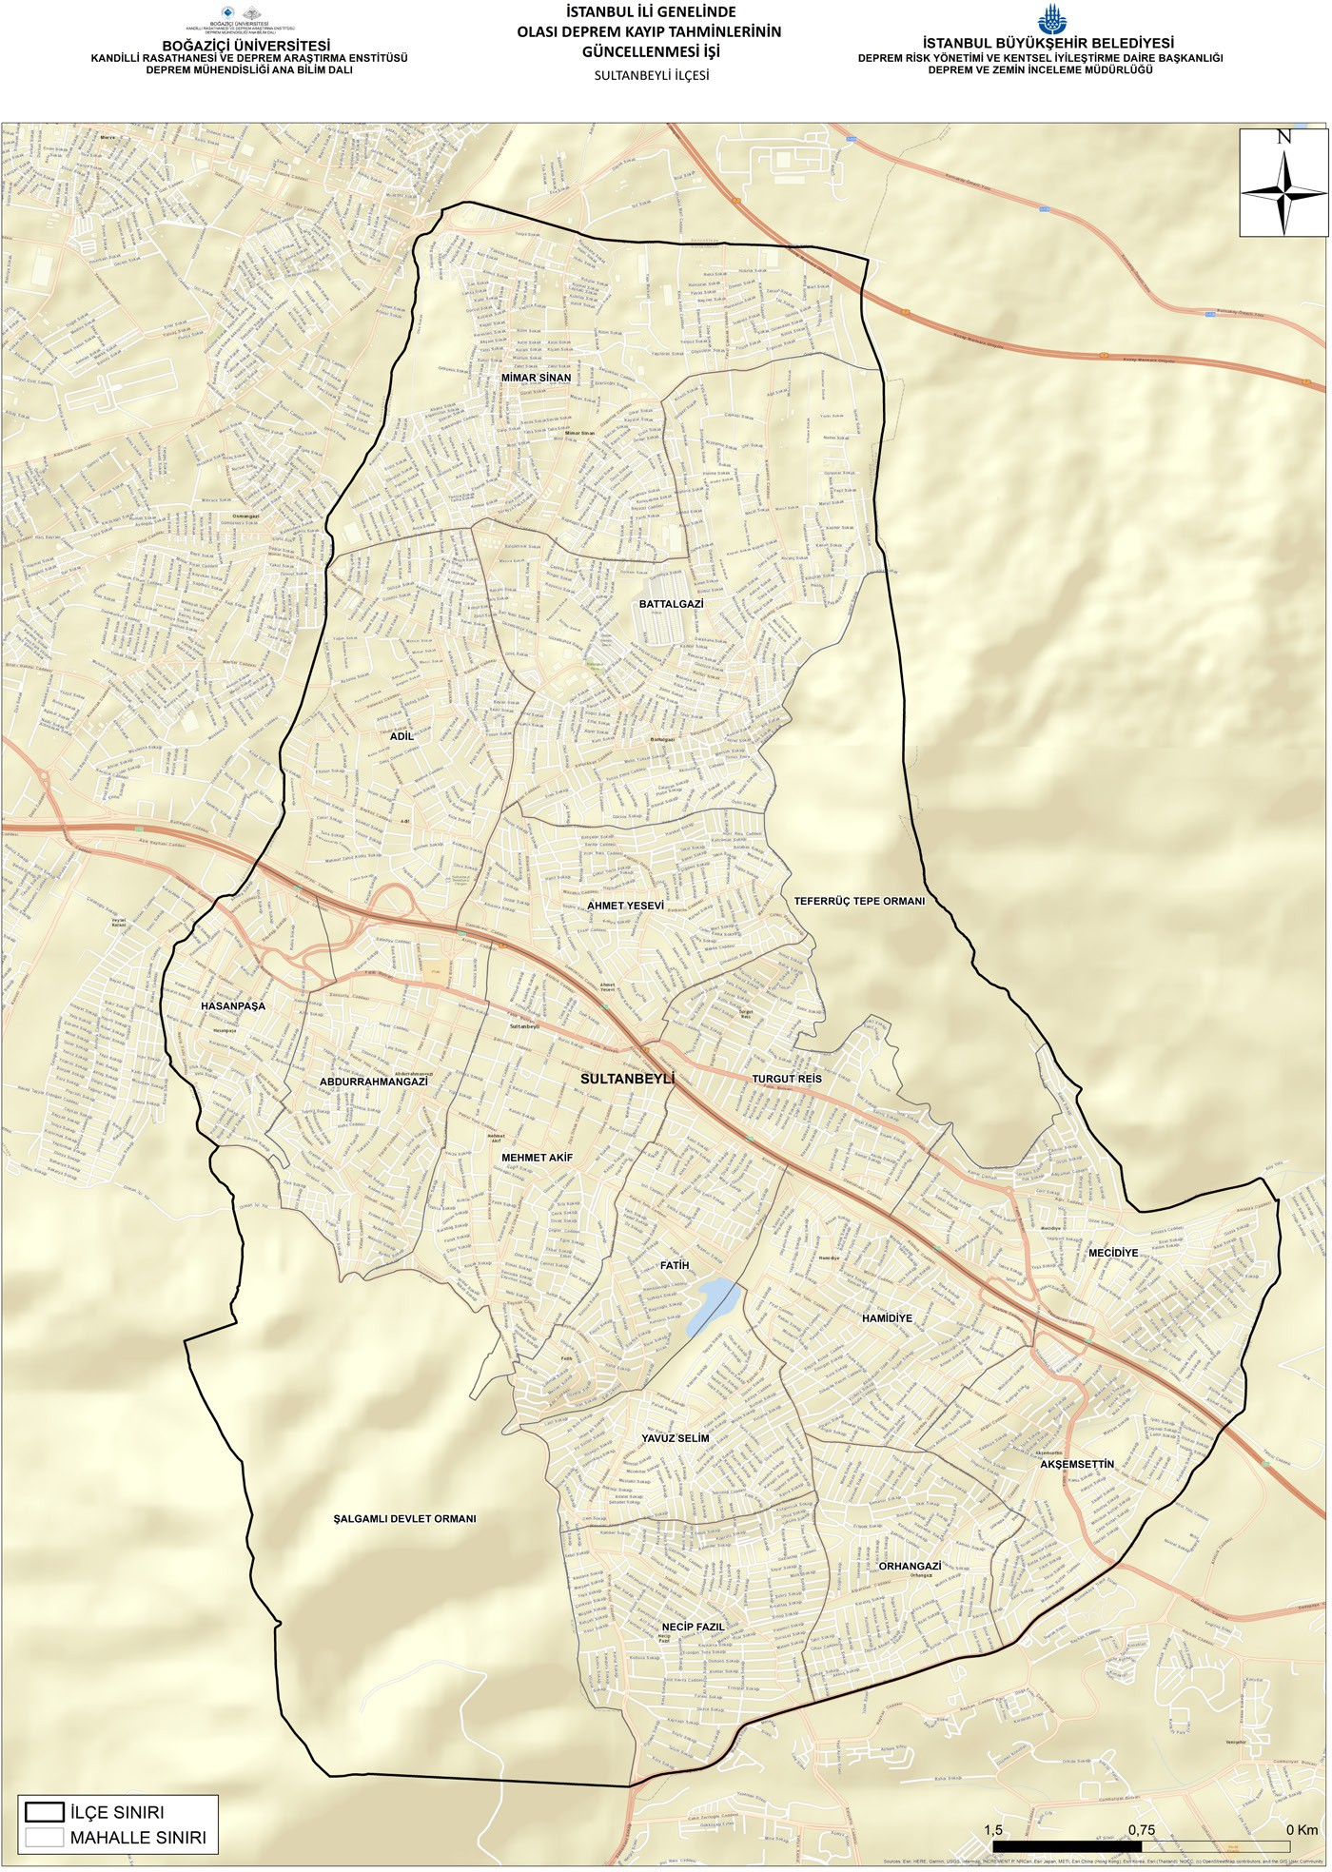
Şekil 3-1: Sultanbeyli İlçesi ve Mahalleleri

İlçe Bina Bilgileri

Bina envanteri, tüm İstanbul genelini kapsayacak şekilde, hâlihazırda var olan ve aktif olarak kullanılan kalıcı tüm yapıları içerecek biçimde ele alınmıştır. Bina envanteri derlenmesi için gerekli olan veriler İBB kurumsal mekânsal bilgi altyapısından CBS tabanlı olarak temin edilmiştir. Bina verileri CBS tabanlı alan geometrisi olup, ITRF96TM30 koordinat sistemindedir. İBB bünyesinde kullanılmakta olan bina verisinin öznitelik tablosunda her bir bina için İlçe Adı, Mahalle Adı, Yapım Yılı, Kat Sayısı Yapı Türü gibi bilgiler yer almaktadır.

Kaçak yapılaşmadan dolayı veri yokluğu, geçmişte bina kayıtlarının bilgisayar tabanlı olarak tutulmamış olması ve mevcut verideki hata ve eksiklerden kaynaklı bina verisine ait yapım yılı bilgisine erişmekte önemli zorluklarla karşılaşılmıştır. Binaların yaşları, hangi deprem yönetmeliğine göre inşa edildiklerinin anlaşılması açısından büyük önem taşımaktadır. Sultanbeyli ilçesi bina envanteri, grafik olarak Şekil 3-2, 3-3, 3-4’te; harita olarak ise Şekil 3-5, 3-6, 3-7 ve 3-8’de gösterilmiştir.
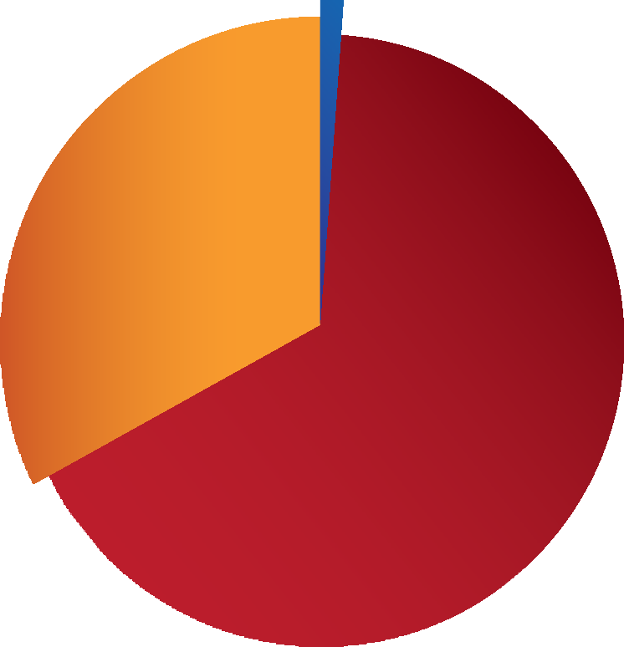

%1
458 Adet
%32
10.646
Adet
Sultanbeyli İlçesi Yapım Yılına Göre Bina Dağılımları
%67
22.817
Adet

 YAPIM YILI 1980 ÖNCESİ  YAPIM YILI 1980-2000 ARASI  YAPIM YILI 2000 SONRASI
Şekil 3-2: Sultanbeyli İlçesi Yapım Yılına Göre Bina Dağılımları

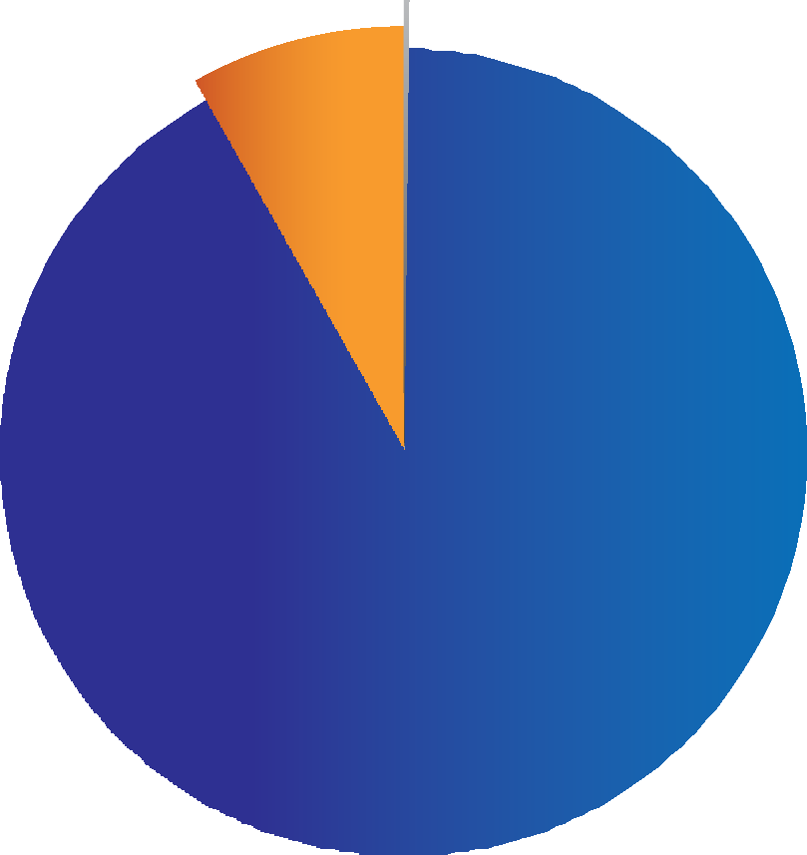
%0
94 Adet
%10
3.499
Adet
Sultanbeyli İlçesi Kat Sayısına Göre Bina Dağılımları
%90
30.328
Adet

 1-4 ARASI KATLI BİNALAR  5-8 ARASI KATLI BİNALAR
 9-19 ARASI KATLI BİNALAR

Şekil 3-3: Sultanbeyli İlçesi Kat Sayısına Göre Bina Dağılımları

TÜNEL KALIP
%0
55 Adet
AHŞAP
%0
19 Adet YIĞMA
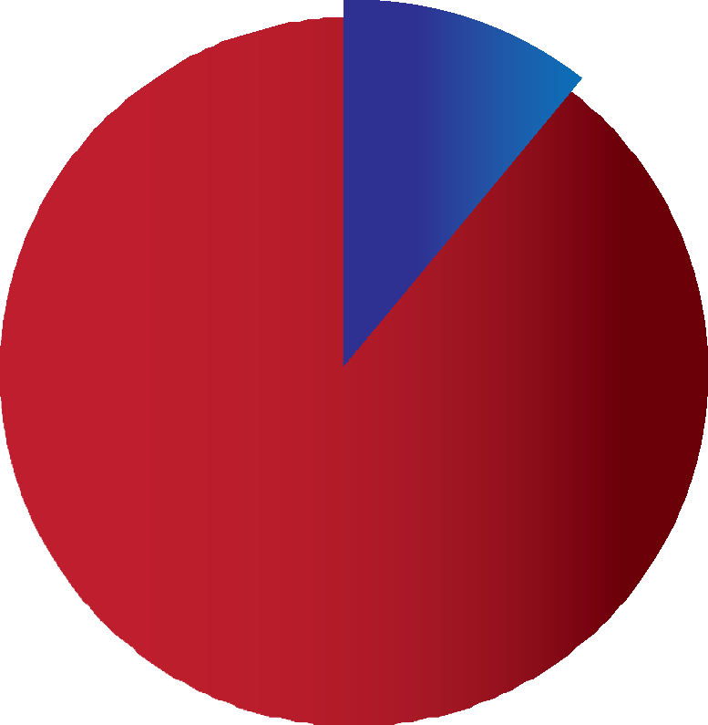
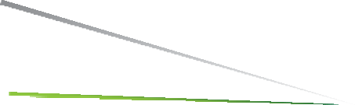

%12
4.145 Adet

PREFABRİK
%0
53 Adet

ÇELİK
%0
0 Adet

Sultanbeyli İlçesi Yapım Türlerine Göre Bina Dağılımları

BETONARME
%88
29.649 Adet

Şekil 3-4: Sultanbeyli İlçesi Yapım Türlerine Göre Bina Dağılımları

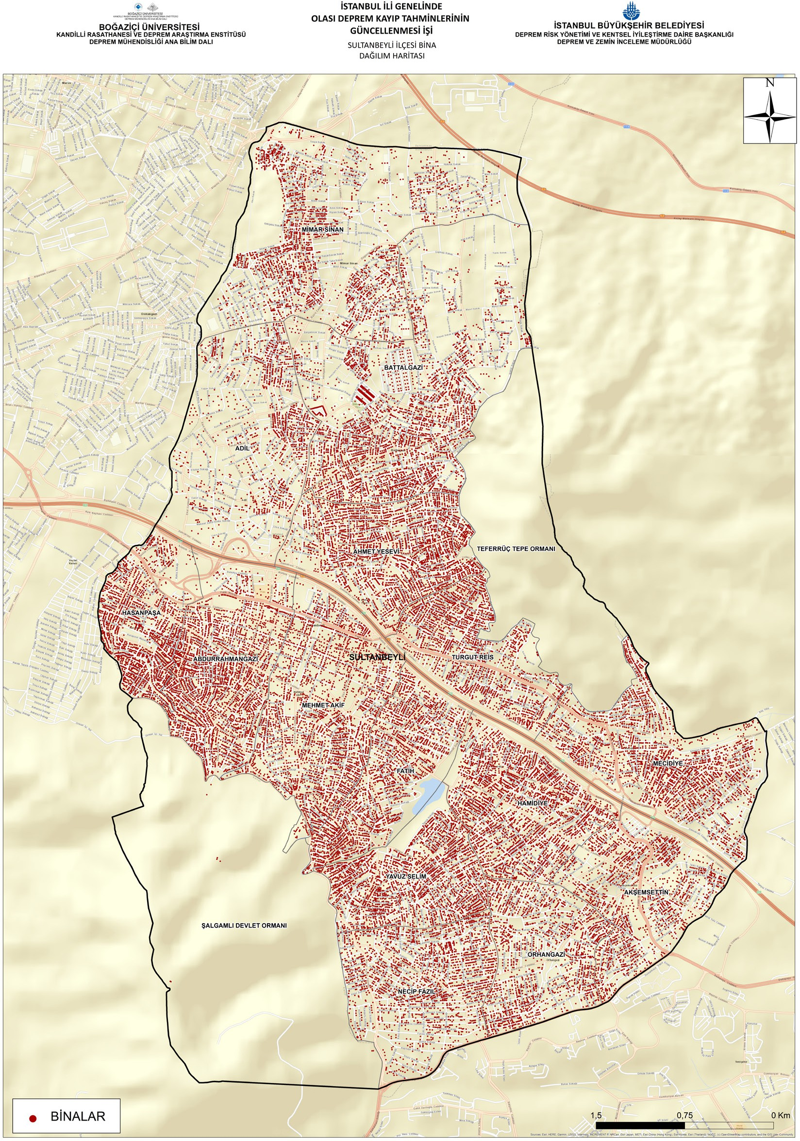
Şekil 3-5: Sultanbeyli İlçesi Bina Dağılımları

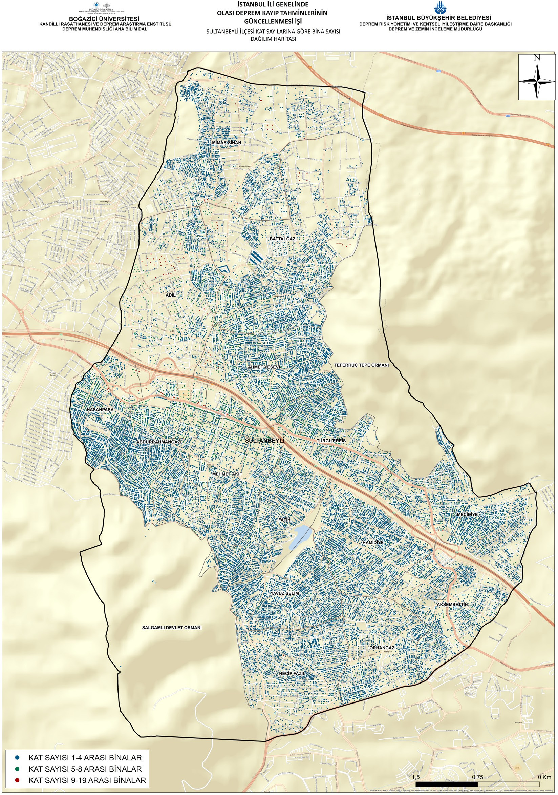
Şekil 3-6: Sultanbeyli İlçesi Kat Sayısına Göre Bina Dağılımları

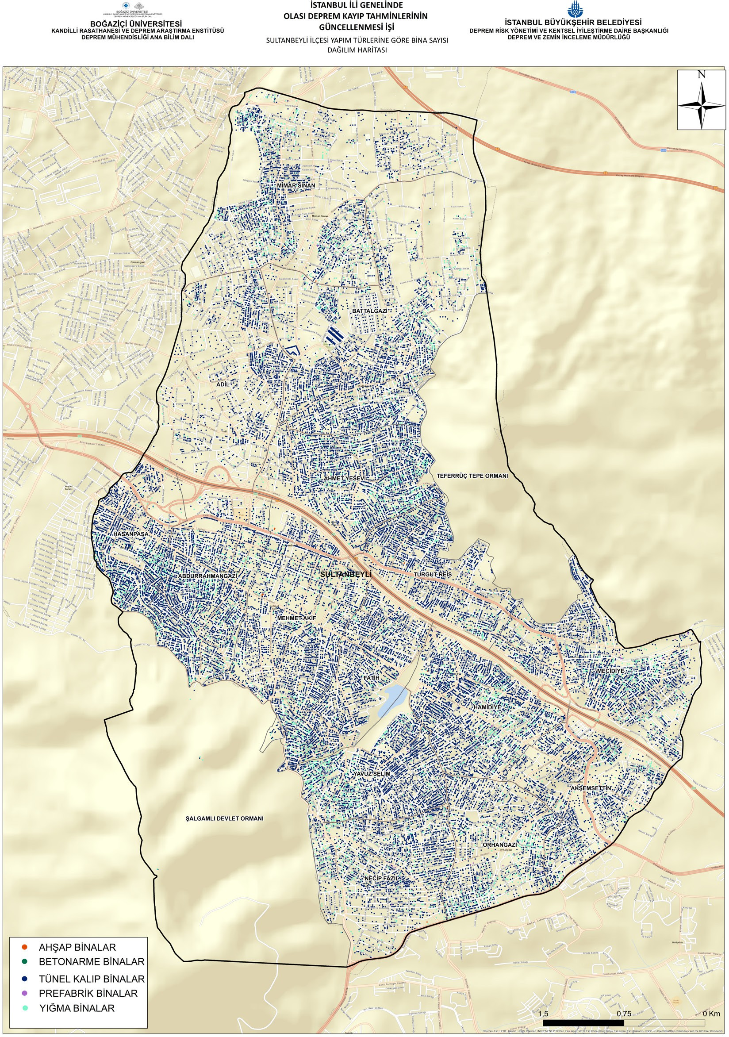
Şekil 3-7: Sultanbeyli İlçesi Yapım Türlerine Göre Bina Dağılımları

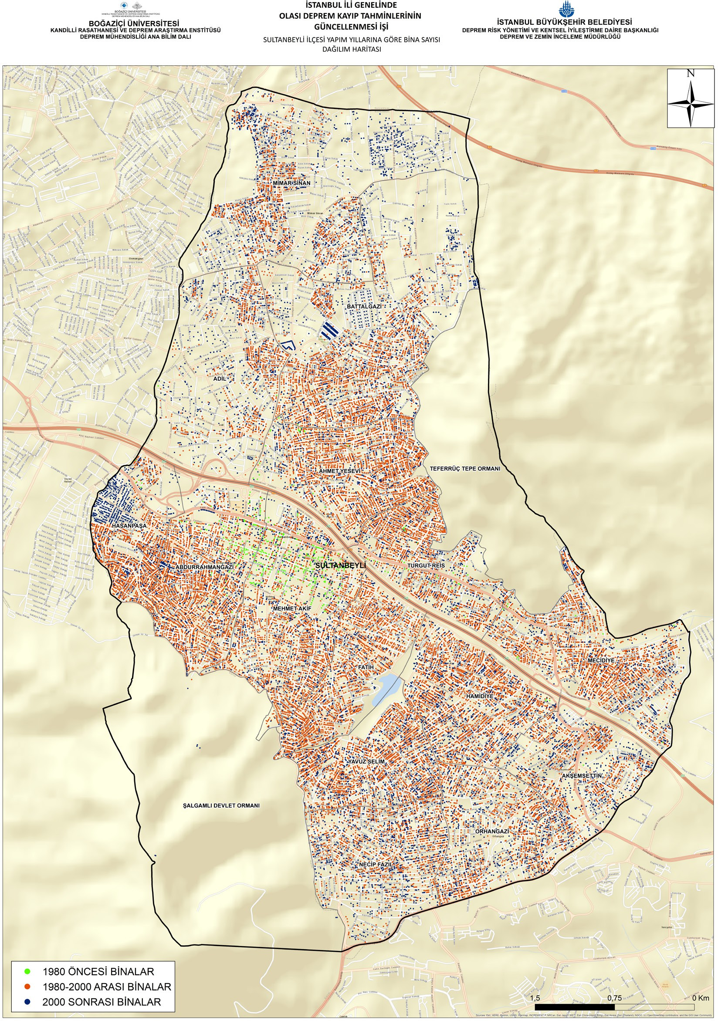
Şekil 3-8: Sultanbeyli İlçesi Yapım Yılına Göre Bina Dağılımları

İlçe Altyapı Bilgileri

Kentlerde depremler; sadece can kaybına ya da bina, köprü vb. üstyapıda hasarlara neden olmazlar. Olası büyük depremler kentlerde kritik öneme sahip doğal gaz, içme suyu ve atık su şebekeleri gibi altyapıda da hasar oluşturma potansiyeline sahiptirler.

Günlük yaşantının temel bileşenlerinden olan altyapı sistemlerinin olası bir İstanbul depreminde nasıl davranış göstereceğini kestirmek bu açıdan büyük önem taşımaktadır. Bu çalışma kapsamında İstanbul genelinde hasar görebilirlik analizinde kullanılmak üzere altyapı sistemlerine (doğal gaz, içme suyu, atık su) ait verilerin derlenmiş ve altyapı envanteri oluşturulmuştur.

Sultanbeyli ilçesine ait altyapı envanteri tablo olarak Tablo3-1’de şekil olarak ise Şekil 3-9, 3-10 ve 3-11’de gösterilmiştir.

Tablo 3-1: Sultanbeyli İlçesi Altyapı Envanteri

ALTYAPI ENVANTERİ
 | Uzunluk (m)
İGDAŞ Doğal gaz Boru Hattı | 496.839
İSKİ İçme Suyu Boru Hattı | 551.048
İSKİ Atık Su Boru Hattı | 512.543

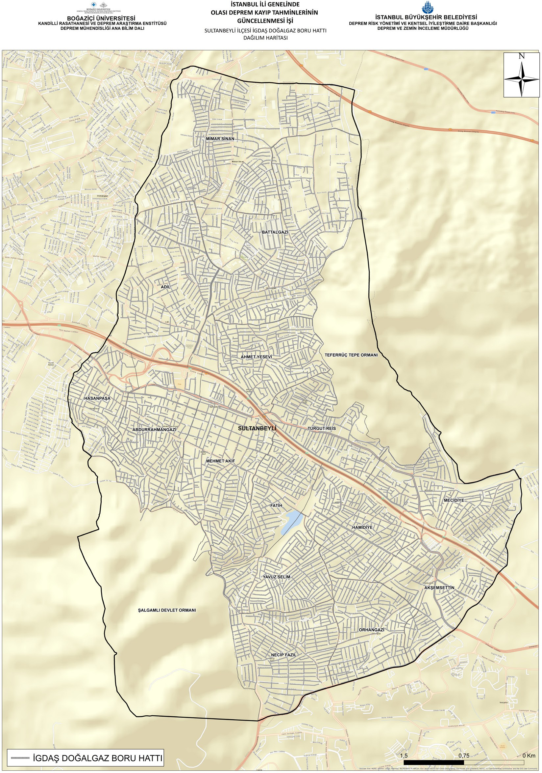
Şekil 3-9: Sultanbeyli İlçesi İGDAŞ Doğal Gaz Boru Hattı Dağılımları

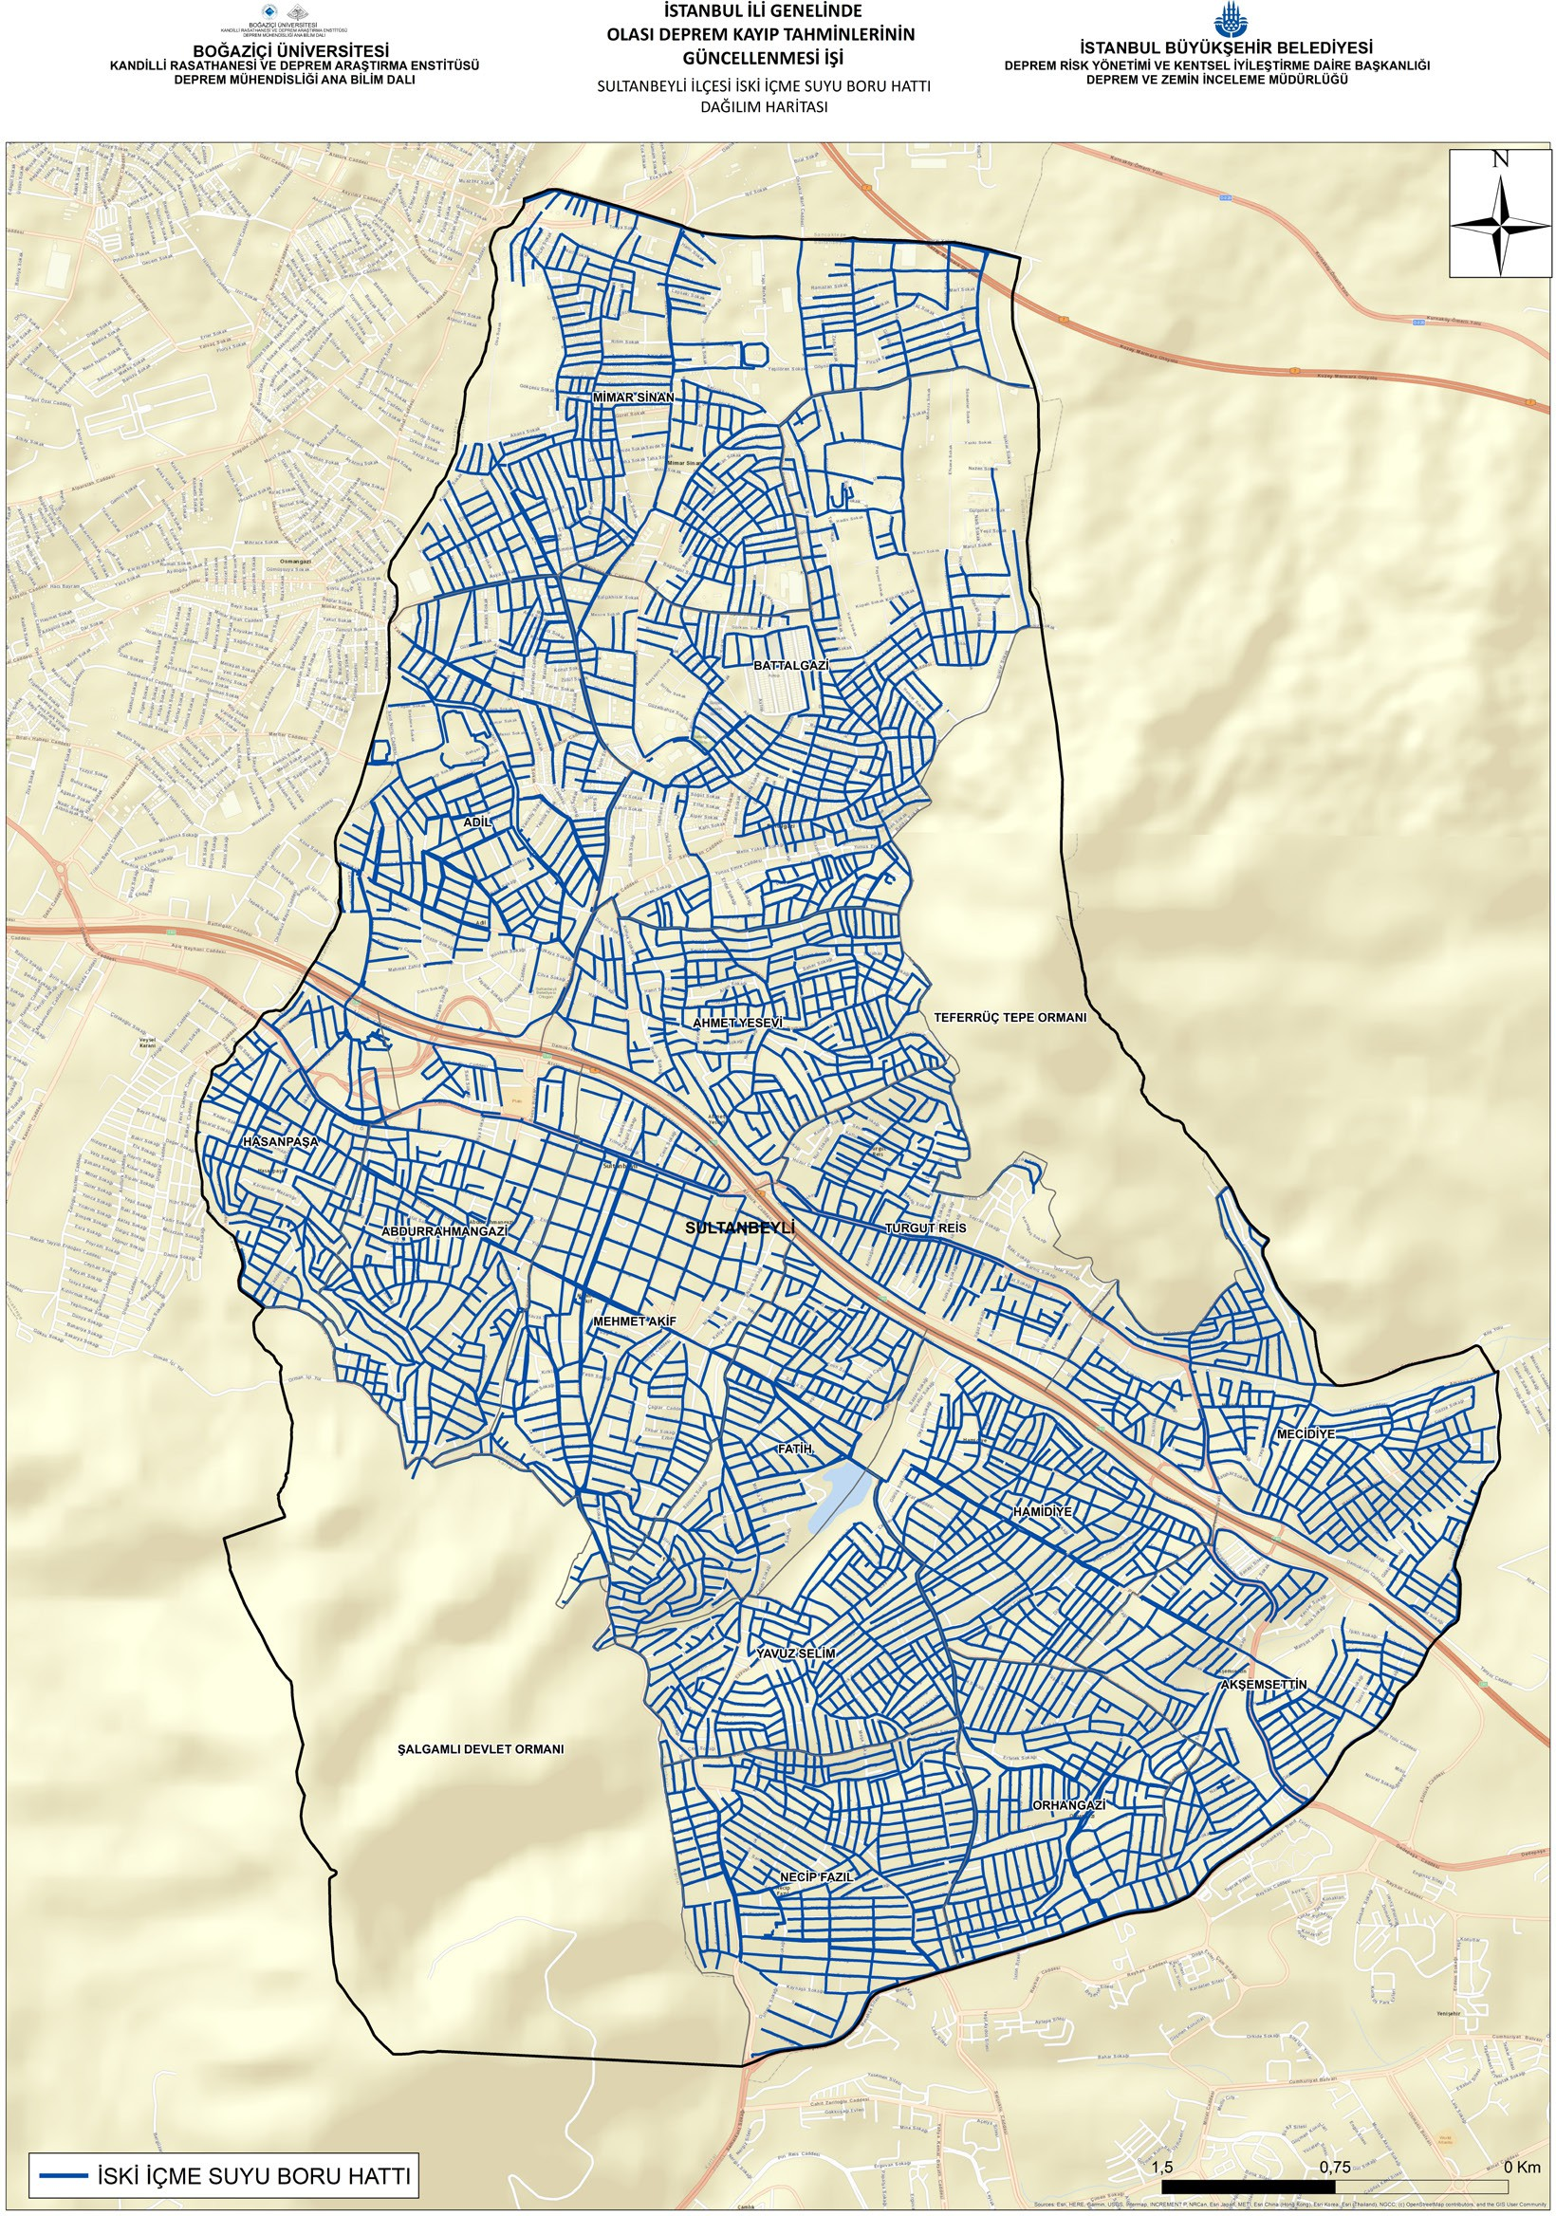
Şekil 3-10: Sultanbeyli İlçesi İSKİ İçme Suyu Boru Hattı Dağılımları

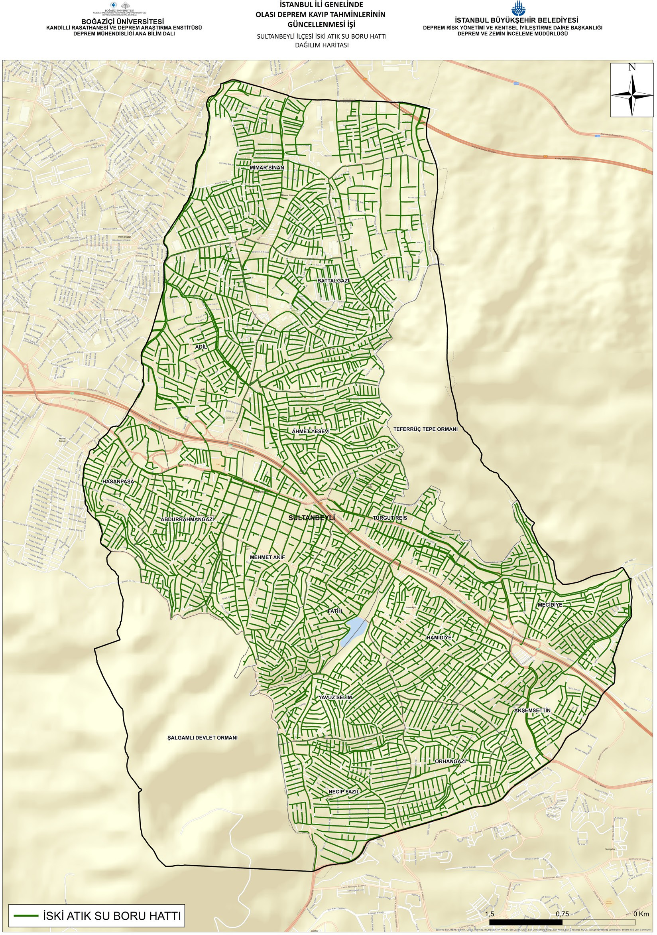
Şekil 3-11: Sultanbeyli İlçesi İSKİ Atık Su Boru Hattı Dağılımları

İlçe Nüfus Bilgileri

TÜİK 2019 verilerine göre ilçenin nüfusu, 336.021’dir. İstanbul İli Olası Deprem Kayıp Tahminlerinin Güncellenmesi Projesi (2019) kapsamında olası bir deprem sonucu oluşacak can kaybı ve yaralanma sayılarını analiz edebilmek için, iki farklı nüfus senaryosu ele alınmıştır. Bunlardan ilki, en kötümser senaryo olarak da kabul edilen “gece nüfusu” senaryosudur. Bu senaryoda, tüm il genelindeki kayıtlı nüfusun, kayıtlı olduğu hanede bulunduğu kabul edilmiştir. Diğer senaryo ise “gündüz nüfusu” senaryosudur ve bu senaryoya ait nüfus verisi, insanların günlük şehir hayatındaki aktiviteleri dikkate alınarak üretilmiştir.

En kötümser senaryo olarak ifade edilen “gece nüfusu” senaryosuna ait ilçe bazlı nüfus dağılımı Şekil 3-12’de gösterilmiştir.

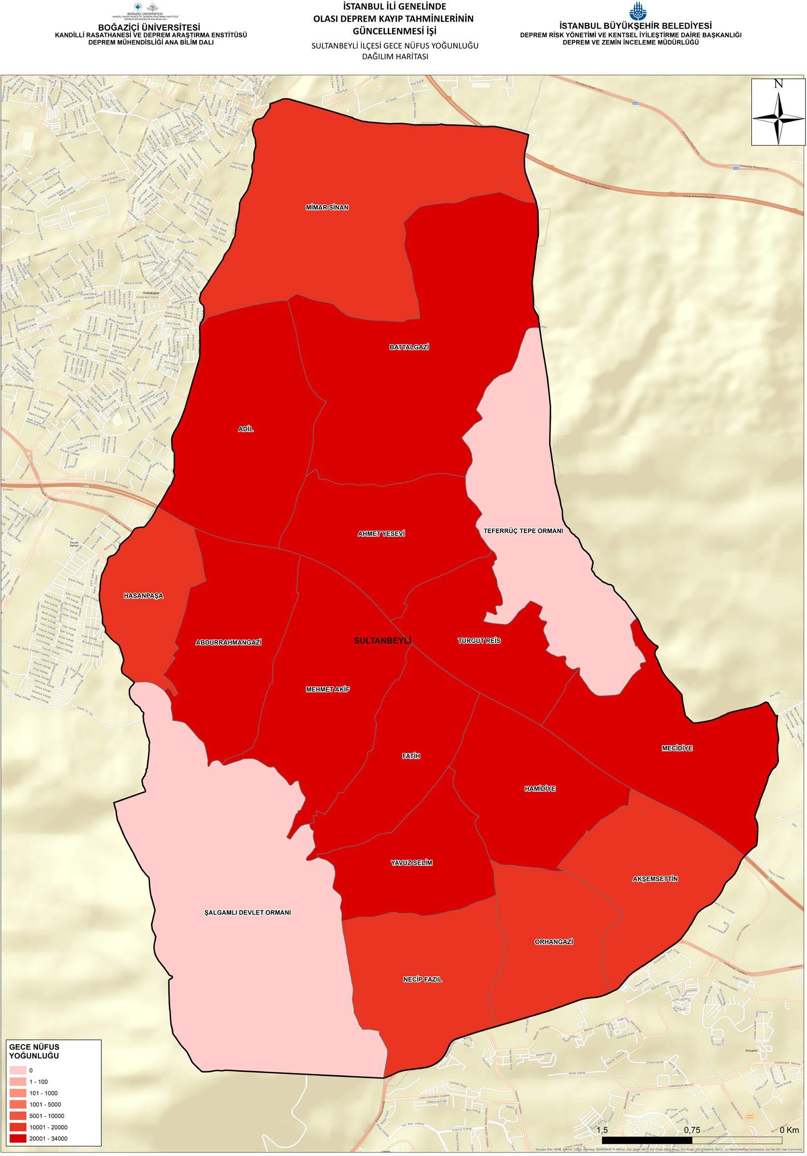
Şekil 3-12: Sultanbeyli İlçesi Gece Nüfus Yoğunluğu Dağılımı

DEPREM YER HAREKETİ

Yerel Zemin Koşulları

Bu çalışmada yerel zemin koşulları Vs30 olarak adlandırılan en üst 30m’deki zemin tabakalarının ortalama kesme dalgası hızı parametresi cinsinden ifade edilecektir. Bu parametre deprem tehlikesi belirleme kısmında kullanılan yer hareketi tahmin modellerinin bir girdisini teşkil eder ve bu parametre kullanılarak yer hareketi tahminleri doğrudan yüzeyde, yani zemin etkileri yansıtılmış olarak tahmin edilir. DEZİM tarafından 2009 yılında yapılan Avrupa ve Asya Yakaları Mikrobölgeleme Projeleri kapsamında (İBB, 2009 a, b) tüm İstanbul alanını kapsayan 0,005 derece hücrelerde Vs30 değerleri elde edilmiştir. Sultanbeyli ilçesine ait Vs30 dağılımı Şekil 4-1’de gösterilmiştir.

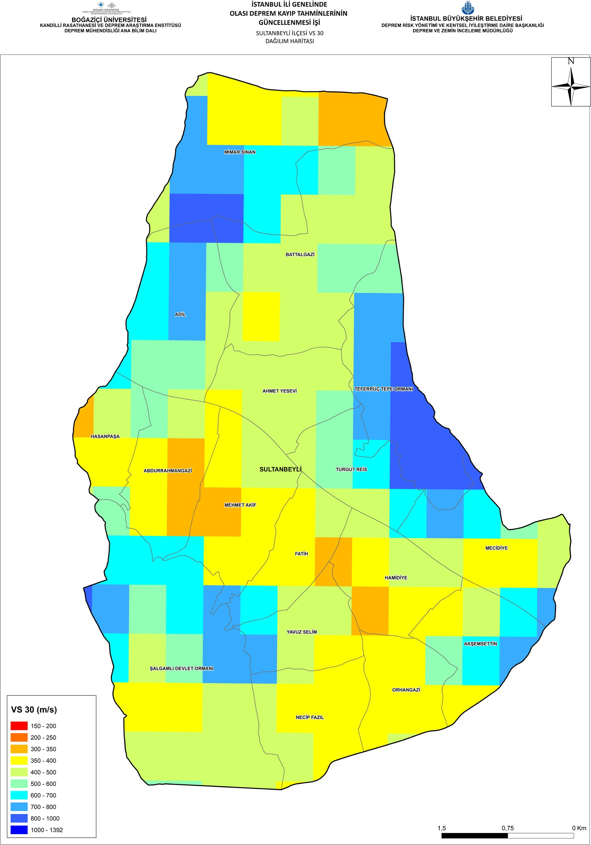
Şekil 4-1: Sultanbeyli İlçesi Vs30 Dağılımı

Deprem Yer Hareketinin Elde Edilmesi

Çalışma bölgesini etkileyecek olası deprem yer hareketi dağılımlarının tahmini, deprem risk analizleri için gerekli olan ilk girdiyi oluşturmaktadır. Deprem yer hareketleri deterministik (belirli senaryolar için) ve olasılıksal yöntemler ile belirlenebilir. Kentsel deprem risklerinin değerlendirilmesinde yaygın olarak kullanılan yer hareketi tahmin yaklaşımı deterministik yaklaşımdır. Bunun nedeni olasılıksal yaklaşımlarda kentin herhangi iki noktasını en fazla etkileyecek depremlerin birbirlerinden farklı depremler olabilmesidir. Bir başka ifadeyle, olasılıksal yaklaşımla elde edilen yer hareketleri, depremin aynı anda olma ihtimalini yansıtan değil, analiz yapılan her nokta için farklı zamanlarda meydana gelebilecek farklı depremlere ait, ama toplamda aynı ihtimali taşıyan değerlerdir. Dolayısıyla deterministik yöntem olarak adlandırılan, herhangi bir anda kentin tamamını etkileyebilecek bir depremin meydana getireceği yer hareketleri ve bunun sonucunda oluşacak hasar dağılımları ve sosyal etkilerin tahmini afet risk yönetim süreçlerini değerlendirme ve planlamada daha uygun bir yaklaşımdır. Öte yandan, uzun vadede kentsel deprem risklerinin azaltılmasına yönelik çalışmalarda olasılıksal yaklaşımların kullanılması uygundur.

İstanbul İli Olası Deprem Kayıp Tahminlerinin Güncellenmesi Projesi (2019) çalışmalarında deprem kayıp tahminlerinde kullanılacak yer hareketleri üç farklı yaklaşım ile edilmiştir. Birinci yaklaşım, Marmara Denizi içinde yer alan faylardan kırılması muhtemel olan segmentler üzerinde meydana gelecek senaryo depreminin neden olacağı yer hareketlerini yer hareketi tahmin denklemleri yardımıyla deterministik olarak hesaplanmasıdır. İkinci yöntem, olasılıksal deprem tehlike analizi ile farklı geri dönüş sürelerine karşılık gelen (sık, nadir, çok nadir gibi) yer hareketi dağılımlarının elde edilmesidir. Kullanılan üçüncü yöntem ise olasılıksal deprem yer hareketini ayrıştırılması sonucunda deprem tehlikesine en fazla katkıda bulunan segmentlerde yer hareketi benzetim yöntemleri kullanılarak fay kırılma yönü, fay üzerinde yer değiştirme dağılımın etkisi gibi parametrelerin yer hareketi dağılımı üzerindeki mekânsal etkilerinin de göz önüne alındığı benzetim yaklaşımıdır. Risk analizlerine yönelik olarak deprem yer hareketi tahminlerinde yerel zemin koşullarının göz önüne alınması gereklidir.

İstanbul İli Sultanbeyli İlçesi Olası Deprem Kayıp Tahminleri Kitapçığı’nın oluşturulmasında yukarıda ifade edilen yöntemlerden deterministik yöntem ile elde edilen sonuçlar kullanılmıştır.

Deterministik yöntem ile deprem yer hareketlerinin tahmininde kullanılan adımlar deprem kaynaklarının ve ilgili parametrelerin belirlenmesi, kullanılacak yer hareketi tahmin modellerinin belirlenmesi ve yerel zemin koşulları ile ilgili değerlendirmelerdir. İstanbul ilinin deprem tehlikesini kontrol eden tektonik yapıların, Kuzey Anadolu Fayı’nın Ana Marmara Fayı olarak da adlandırılan ve Marmara Denizi içinde yer alan kuzey kolu segmentlerinin olması beklenmektedir. Emre ve dig. (2018) tarafından güncellenen Türkiye Diri Fay Veri Tabanı’ndaki olası deprem kaynakları ile ilgili derlenmiş en güncel verileri kapsamaktadır. Bu veri tabanının Marmara Bölgesi’ni kapsayan kısmı Şekil 4-2’de sunulmaktadır. Burada da görüleceği gibi Kuzey Anadolu Fayı’nın Marmara Denizi içindeki Kuzey kolunun batı kısmı

1912 Şarköy-Mürefte depreminde, doğu kısmı ise 1999 Kocaeli depreminde kırılmıştır. Bu nedenle İstanbul’u etkileyecek Marmara Denizi depreminin bu kolun henüz kırılmamış orta segmentlerinin bir veya birkaç tanesi üzerinde meydana geleceği öngörülmektedir. BÜ-İBB (2009) deprem kayıp tahminleri çalışmasındaki deterministik yer hareketi modellemesinde kullanılan senaryo depremi, Ana Marmara Fayı’nın yakın geçmişte kırılmamış olan segmentlerinde meydana gelebilecek Mw 7.5 büyüklüğünde bir depremdir. Bu senaryo esasen İstanbul’a yakın ve yakın geçmişte üzerinde deprem meydana gelmemiş tüm fay segmentlerini bir kerede kıracak olan en kötü durum senaryosu olarak da değerlendirilebilir. Bu çalışmada da deterministik deprem tehlike analizinde aynı senaryo depremi kullanılmıştır (Şekil 4-3).
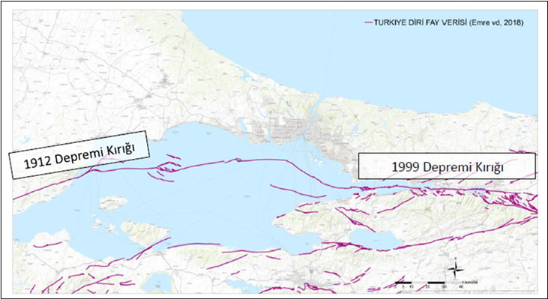
Şekil 4-2: Marmara Bölgesi Diri Fay Verisi (Emre ve dig., 2018 verisi ile çizilmiştir.)

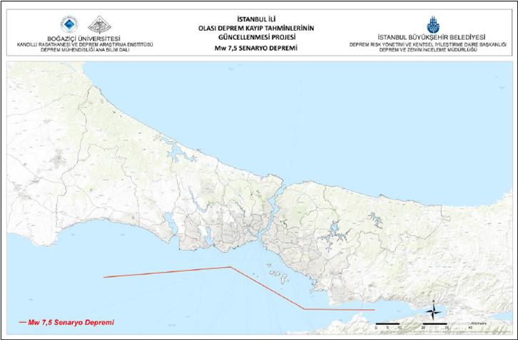

Şekil 4-3: Ana Marmara Fayı’nın Yakın Geçmişte Kırılmamış Olan Segmentlerinde Meydana Gelebilecek Mw 7.5 Büyüklüğündeki Senaryo Depremi

Deprem kayıp tahminlerinde, farklı bina ve altyapı unsurları için kullanılan hasar tahmin yöntemleri farklı yer hareketi parametrelerine bağlı olabilmektedir. İstanbul İli Olası Deprem Kayıp Tahminlerinin Güncellenmesi Projesi (2019) kapsamında bina ve altyapı unsurları için kullanılan hasar tahmin yöntemlerinde yer hareketi parametresi olarak En Büyük Yer İvmesi (PGA), En Büyük Yer Hızı (PGV) ve 0.2 ve 1.0 sn’deki Spektral İvme’ler kullanılmaktadır.

Elde edilen dağılımlardan Sultanbeyli ilçesine ait En Büyük Yer İvmesi (PGA), En Büyük Yer Hızı (PGV) Parametreleri ve 0.2 ve 1.0 sn’deki Spektral İvme Haritaları, Şekil 4-4, Şekil 4-5, Şekil 4-6 ve Şekil 4-7’de sunulmaktadır.

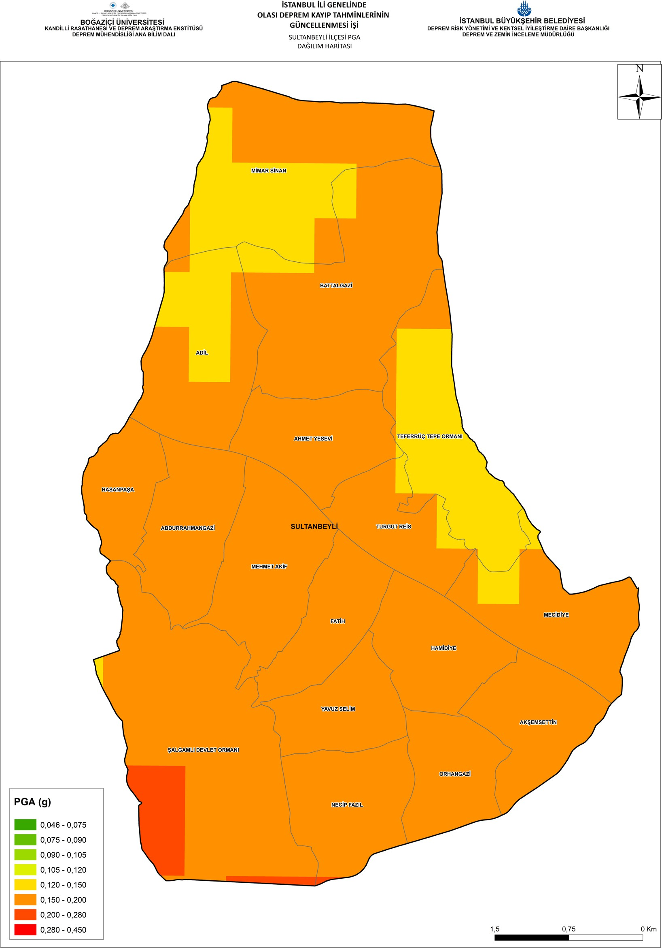
Şekil 4-4: Senaryo Depremi İçin Elde Edilen Sultanbeyli İlçesi Zemin Bağımlı Medyan En Büyük Yer İvmesi (PGA) Dağılımı

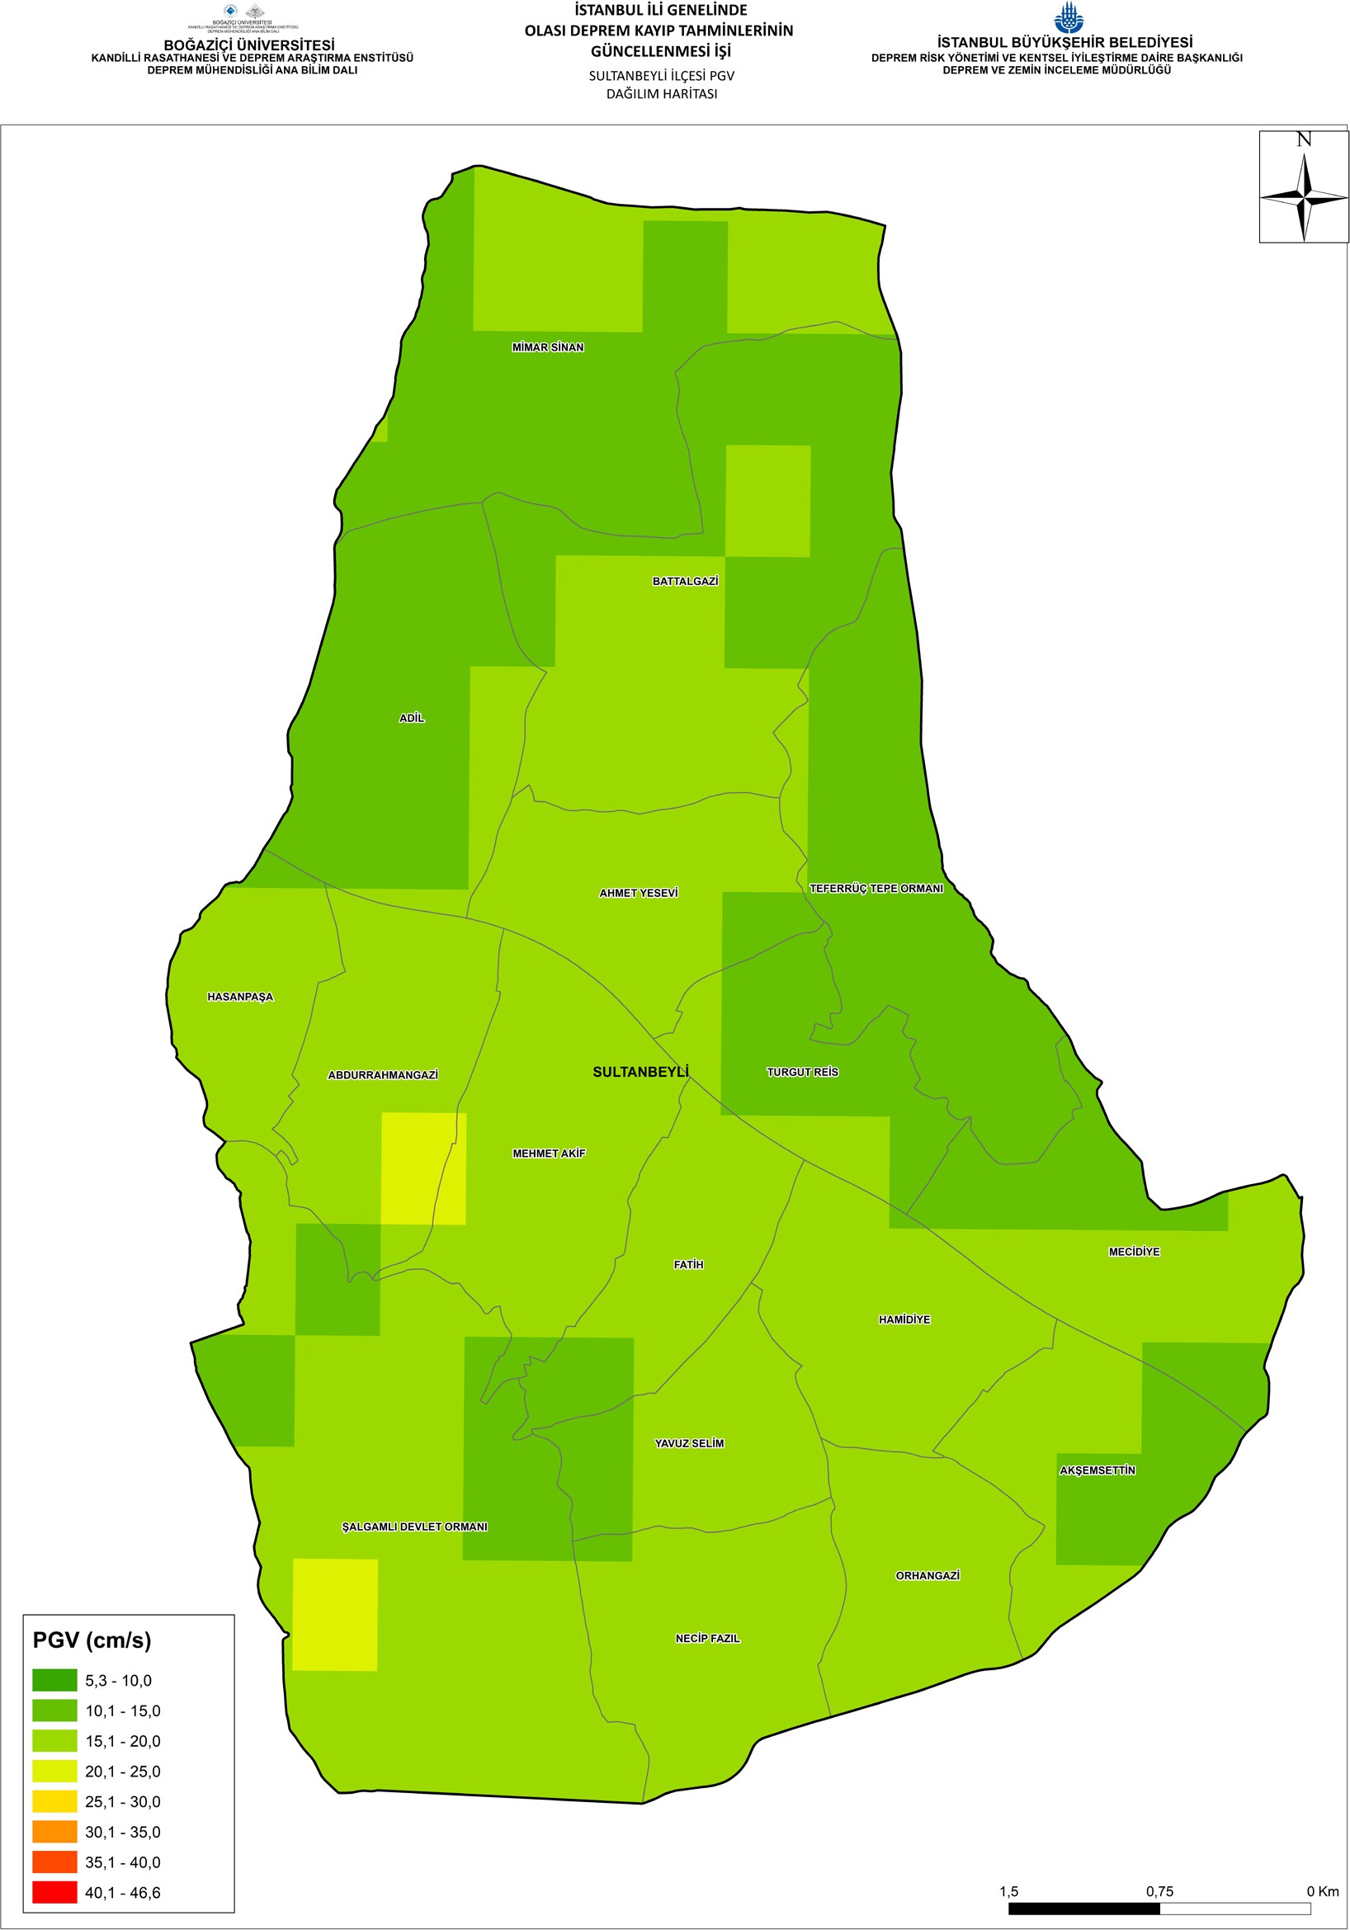
Şekil 4-5: Senaryo Depremi İçin Elde Edilen Sultanbeyli İlçesi Zemin Bağımlı Medyan En Büyük Yer Hızı (PGV) Dağılımı

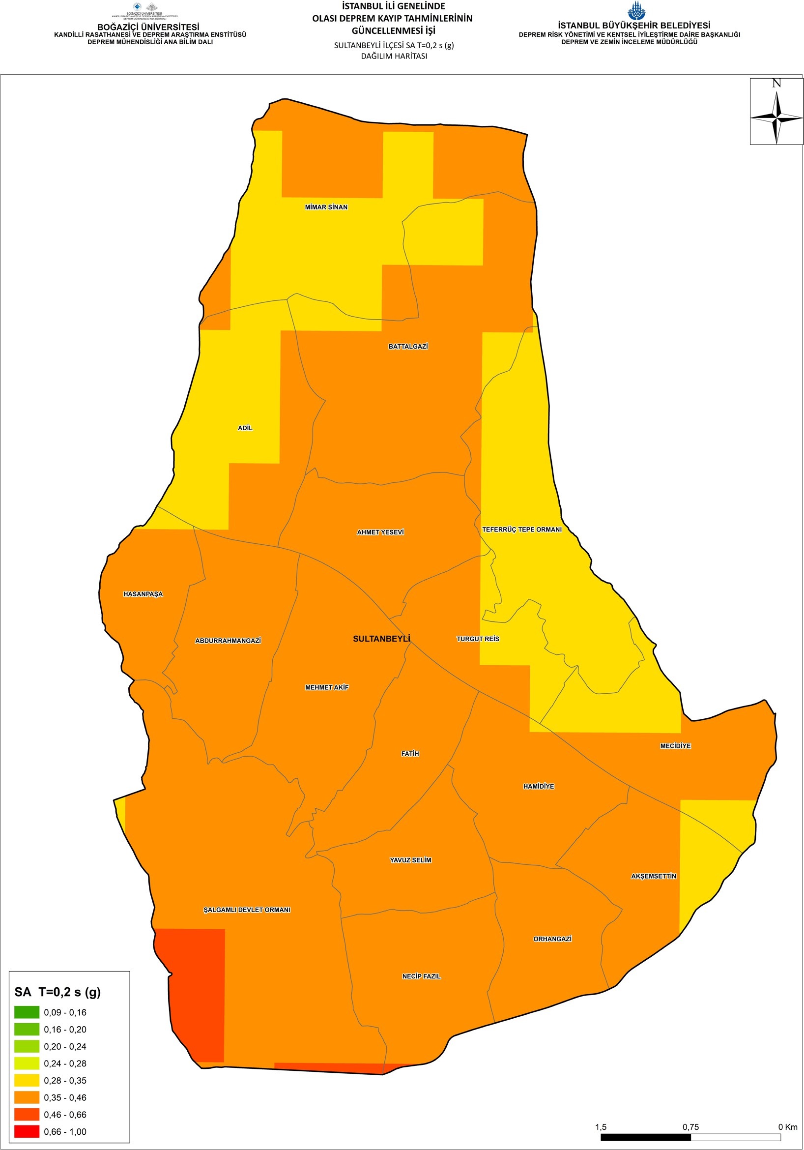
Şekil 4-6: Senaryo Depremi İçin Elde Edilen Sultanbeyli İlçesi Zemin Bağımlı T=0.2 s İçin Spektral İvme Dağılımı

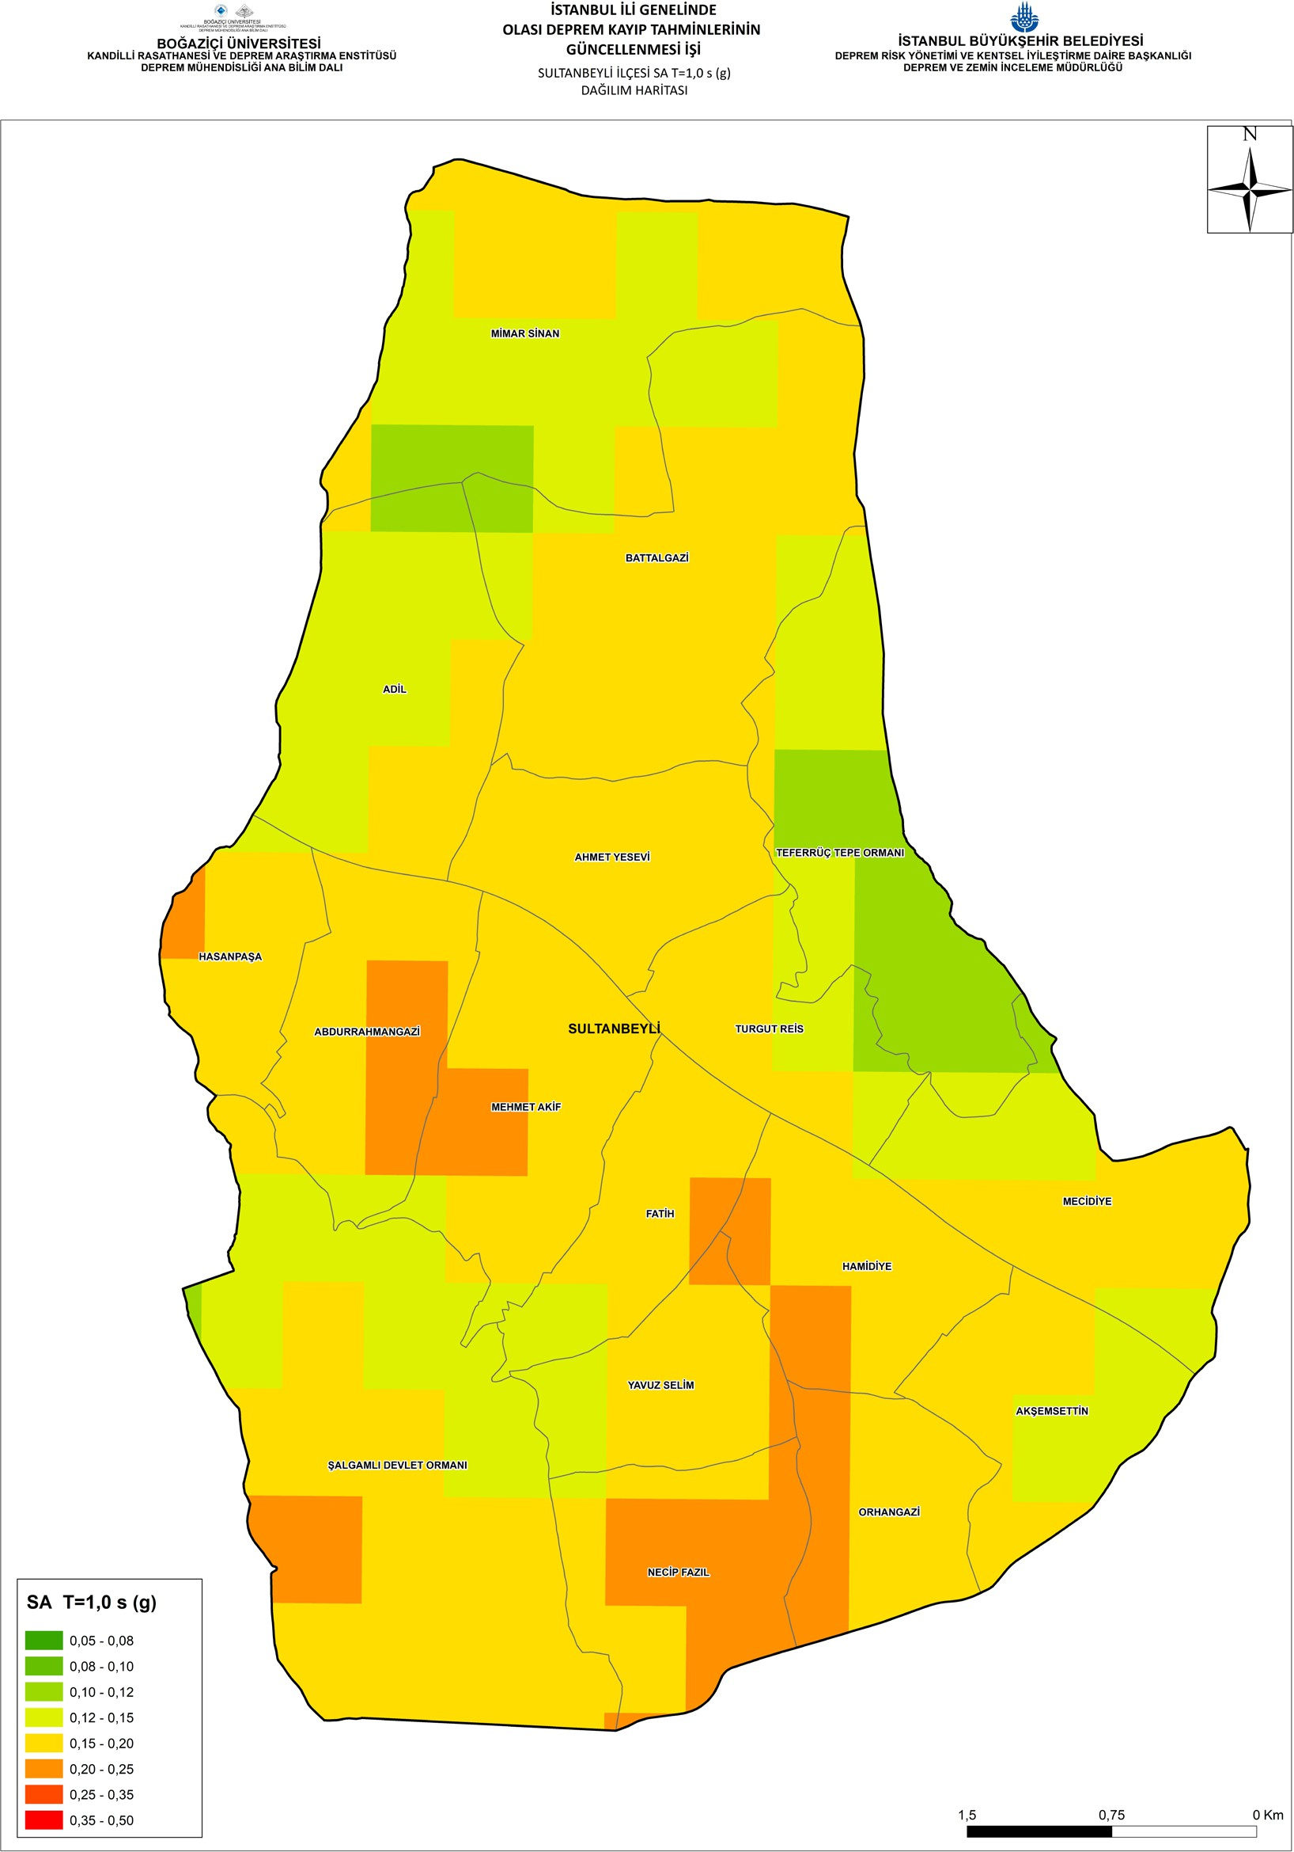
Şekil 4-7: Senaryo Depremi İçin Elde Edilen Sultanbeyli İlçesi Zemin Bağımlı T=1.0 s İçin Spektral İvme Dağılımı

HASAR GÖREBİLİRLİK ANALİZLERİ

Bina Hasarı ve Can Kaybı Analizleri

İstanbul İli Olası Deprem Kayıp Tahminlerinin Güncellenmesi Projesi (2019) kapsamında bina hasarları ve bunlara bağlı can kaybı ve yaralanma analizleri, deterministik (Mw=7.5) senaryo depremi, deprem yer hareketi benzetimlerinden elde edilen 15 farklı senaryo depremi ve ayrıca olasılıksal deprem tehlike analizlerinden elde edilen 72 yıl, 475 yıl ve 2.475 yıl yinelenme periyotlu deprem yer hareketleri için gerçekleştirilmiştir.

Bina hasarları ve bina hasarlarından kaynaklanan can kaybı ve yaralanma tahminleri ELER (Earthquake Loss Estimation Routine, Erdik ve dig. 2010; Hancılar ve dig. 2010) yazılımının Kentsel Deprem Risk Analizleri modülü kullanılarak hesaplanmıştır. ELER Deprem Hasar ve Kayıp Tahmin Yöntemi’nin şematik bir özeti Şekil 5-1’de sunulmaktadır.

Olası bir depremde kentsel alanlarda oluşabilecek bina hasarı tahminleri spektral ivmeler ve yer değiştirmelere bağlı analitik yöntem ile elde edilebilmektedir.

Spektral kapasite bazlı (spektral ivmeler ve yer değiştirmelere bağlı) hasar tahmin yöntemi, yapısal hasar görebilirliğin analitik olarak değerlendirilmesi ve bina taşıyıcı sistem kapasitesinin depremin binadan talebiyle karşılaştırılarak binanın sismik performansının ortaya konmasına dayanır.
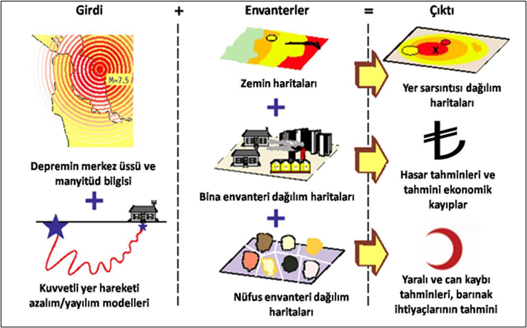
Şekil 5-1: ELER Deprem Hasar ve Kayıp Tahmin Yöntemi Şematik Gösterimi

Deterministik (Mw=7.5) senaryo depremi için Sultanbeyli ilçesine ait hasarlı bina sayıları tahmin sonuçları mahalle bazlı olarak Tablo 5-1’de yer almakta olup, her bir hasar durumu için Şekil 5-2 ile Şekil 5-5 arasında sunulmaktadır.

Tablo 5-1: Mw=7.5 Senaryo Depremi İçin Sultanbeyli İlçesi Mahalle Bazlı Bina Hasar Tahminleri

MAHALLE ADI | ÇOK AĞIR HASARLI | AĞIR HASARLI | ORTA HASARLI | HAFİF HASARLI
ABDURRAHMANGAZİ | 14 | 68 | 389 | 781
ADİL | 2 | 12 | 96 | 265
AHMET YESEVİ | 8 | 45 | 292 | 677
AKŞEMSETTİN | 4 | 29 | 182 | 377
BATTALGAZİ | 9 | 58 | 368 | 789
FATİH | 6 | 40 | 256 | 518
HAMİDİYE | 12 | 67 | 379 | 702
HASANPAŞA | 6 | 36 | 217 | 461
MECİDİYE | 7 | 42 | 260 | 568
MEHMET AKİF | 12 | 60 | 362 | 743
MİMAR SİNAN | 3 | 26 | 178 | 436
NECİP FAZIL | 8 | 52 | 285 | 512
ORHANGAZİ | 7 | 41 | 223 | 410
ŞALGAMLI DEVLET ORMANI | 0 | 0 | 0 | 0
TEFERRÜÇ TEPE ORMANI | 0 | 0 | 0 | 0
TURGUT REİS | 3 | 23 | 168 | 417
YAVUZ SELİM | 8 | 49 | 294 | 569
TOPLAM | 109 | 648 | 3.949 | 8.225

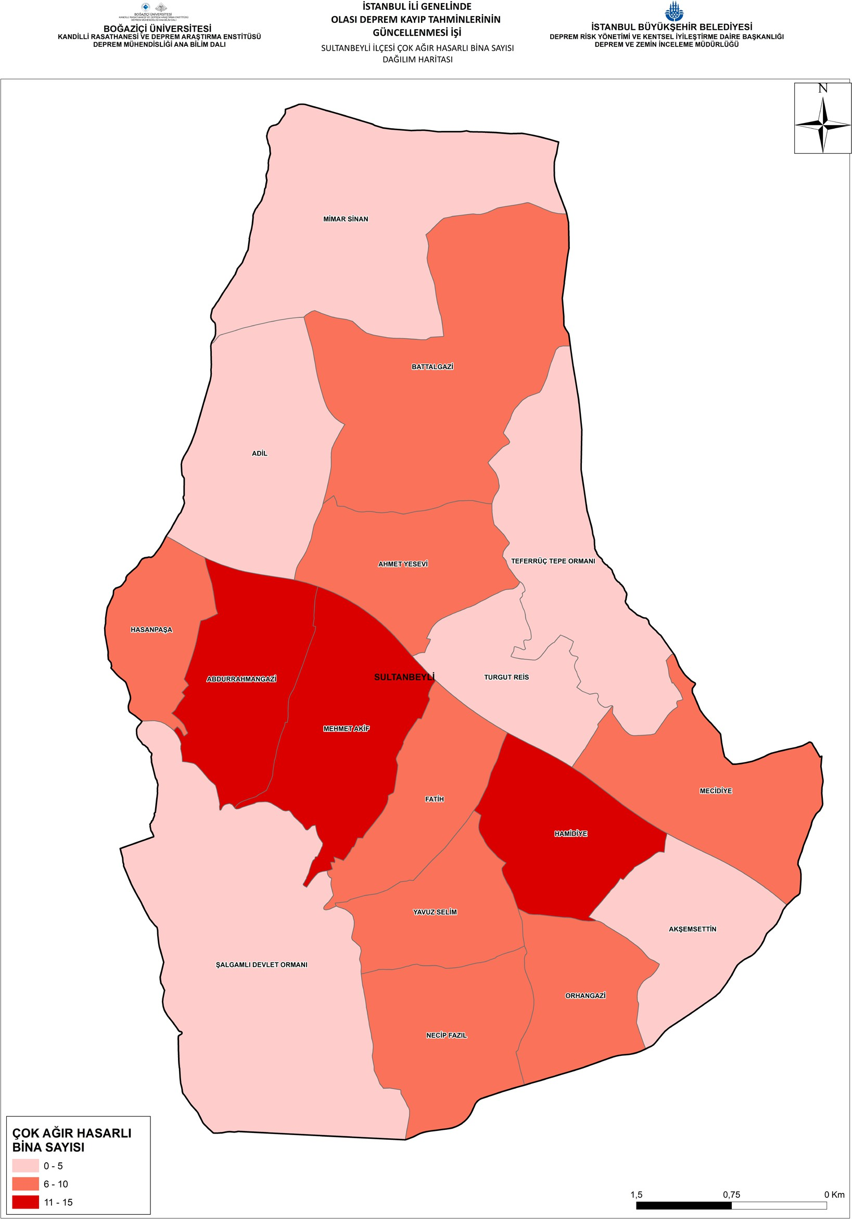
Şekil 5-2: Mw=7.5 Senaryo Depremi İçin Sultanbeyli İlçesi Tahmini Çok Ağır Hasarlı Bina Sayısı Dağılım Haritası

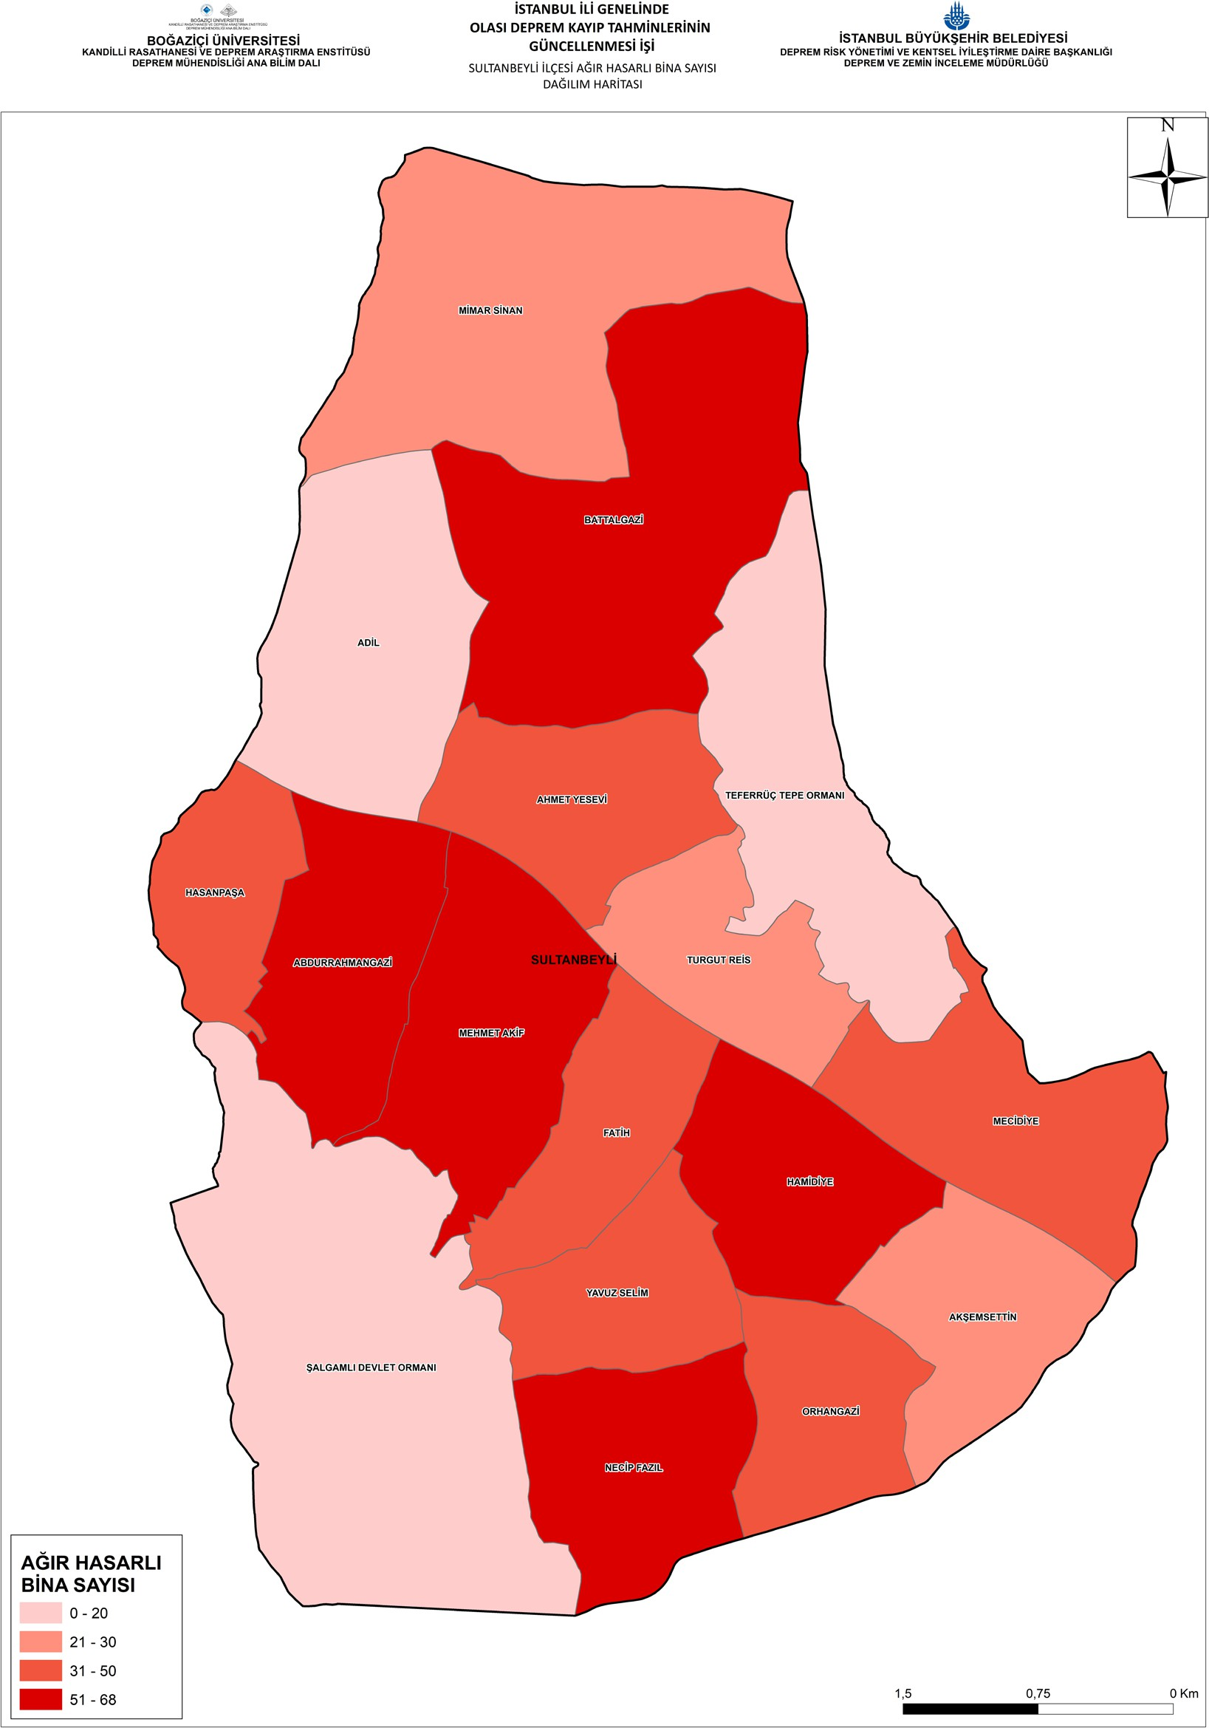
Şekil 5-3: Mw=7.5 Senaryo Depremi İçin Sultanbeyli İlçesi Tahmini Ağır Hasarlı Bina Sayısı Dağılım Haritası

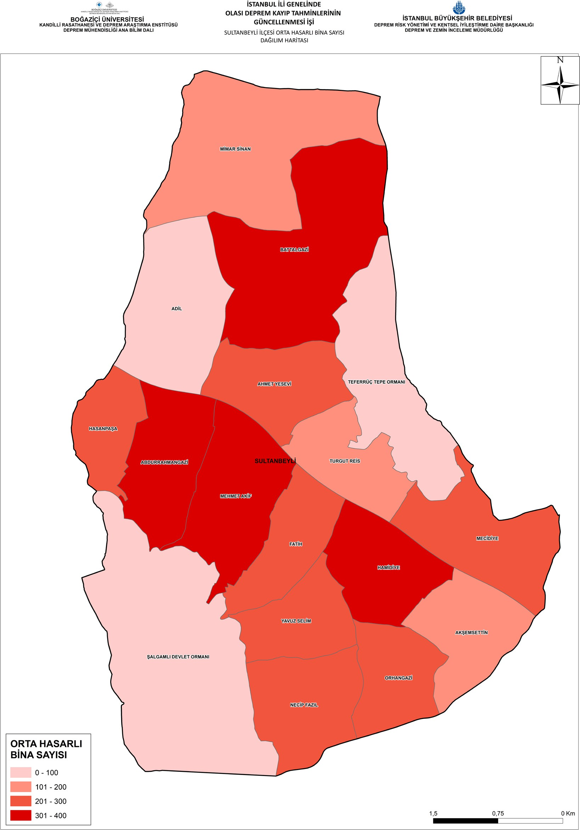
Şekil 5-4: Mw=7.5 Senaryo Depremi İçin Sultanbeyli İlçesi Tahmini Orta Hasarlı Bina Sayısı Dağılım Haritası

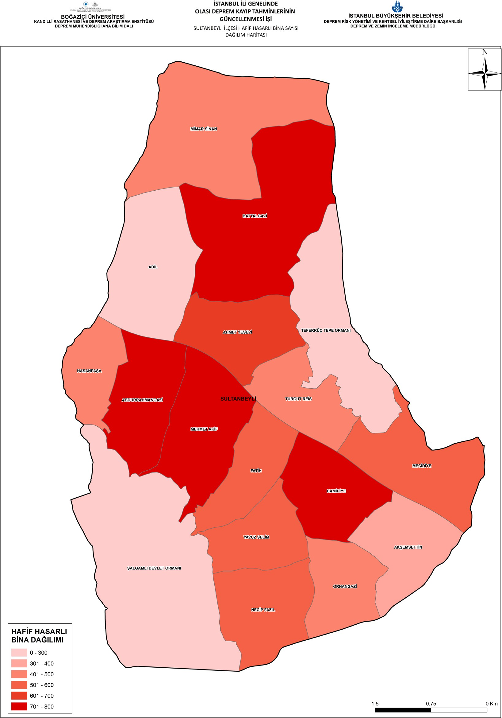
Şekil 5-5: Mw=7.5 Senaryo Depremi İçin Sultanbeyli İlçesi Tahmini Çok Hafif Hasarlı Bina Sayısı Dağılım Haritası

İstanbul ilini etkileyecek büyük bir depremde meydana gelebilecek can kaybı ve yaralanmaların tahmininde metropol alanlarında hasar ve kayıplara yol açan depremlere ait verilerden yararlanmak gerekmektedir. Türkiye’de buna en yakın örnek 1999 Kocaeli depremidir. İstanbul İli için bir senaryo depremi neticesinde meydana gelebilecek can kaybı ve farklı yaralanma seviyelerinin tahmininde 1999 Kocaeli depremine benzeşecek bir model geliştirilmesi uygundur. 1999 Kocaeli depreminin yerel saatle gece saat 03.02’de meydana gelmesi nedeniyle model öncelikle gece depremi senaryosu için uygun olacaktır.

İnsanların bina içinde veya bina dışında olma oranları gündüz meydana gelen depremlerdeki can kaybı ve yaralanmaları etkileyen önemli bir faktördür. Deprem anında bina dışında olmanın bina içinde olmaya göre daha güvenli olduğu kırsal veya metropol harici kentsel gündüz depremlerinde can kaybı ve yaralanma oranları daha düşük olabilmektedir. Ancak Petal (2011)’e göre, metropol alanlar için de bu görüşü desteleyecek veri yoktur. Bu tür ortamlarda sokakta bulunan kişiler de bina içinde bulunanlar kadar risk altındadır. Öte yandan deprem oluş saatine göre, gece depremlerinde can kayıpları daha çok konut türü binaların hasarlarından, gündüz saatlerinde konutların yanı sıra işyeri, okul, hastane, alışveriş merkezi gibi binaların hasarlarından, işe gidiş geliş saatlerinde ise ağırlıklı olarak ulaşım sistemleri hasarlarından kaynaklanabilir.

Bu çalışmada can kaybı ve yaralanma hesaplarında, HAZUS-MH MR4 (2003, ve daha önceki HAZUS versiyonları) yaklaşımı kullanılmıştır. Bu yöntem bina hasarı ile ölüm ve yaralanmalar arasında doğrudan ilişki kurmaktadır.

HAZUS-MH MR4 (2003) yöntemi kapsamında, her bir yaralanma derecesine tekabül eden bina sakinlerinin yaralanma oranları, binaların hasar derecelerine göre değişik bina sınıfları için sunulmaktadır. Bu oranlar gözlemsel verilere ve verinin olmadığı durumlarda uzman yorumuna dayanmaktadır. Her bir bina sınıfı için, her bir hasar seviyesindeki bina sayısı bu tür binalarda bulunan ortalama nüfus ve ilgili bina sakinlerinin yaralanma oranı ile çarpılarak ilgili yaralanma seviyesindeki kişi sayısı tahmin edilir.

Kullanılan tüm modellerin mevcut bilgi birikimi ve gözlemleri yansıttığı ancak deprem can kaybı ve yaralanmalarındaki büyük belirsizlikler nedeniyle hata payları içerebileceği ifade edilmelidir.

Deterministik (Mw=7.5) gece senaryosu depremi için, Sultanbeyli ilçesine ait gece nüfusu can kaybı ve yaralı sayıları dağılımları Tablo 5-2’de verilmekte ve bu değerlerden üretilmiş haritalar, Şekil 5-6 ile Şekil 5-9 arasında verilmektedir.

Tablo 5-2: Mw=7.5 Senaryo Depremi İçin Sultanbeyli İlçesi Mahalle Bazlı Can Kaybı-Yaralanma Tahminleri

MAHALLE ADI | CAN KAYBI SAYISI | AĞIR YARALI SAYISI | HASTANEDE TEDAVİ SAYISI | HAFİF YARALI SAYISI
ABDURRAHMANGAZİ | 11 | 7 | 36 | 85
ADİL | 0 | 0 | 5 | 19
AHMET YESEVİ | 6 | 2 | 23 | 57
AKŞEMSETTİN | 2 | 1 | 11 | 30
BATTALGAZİ | 4 | 2 | 23 | 63
FATİH | 5 | 2 | 20 | 48
HAMİDİYE | 10 | 6 | 36 | 83
HASANPAŞA | 4 | 3 | 17 | 42
MECİDİYE | 4 | 3 | 17 | 46
MEHMET AKİF | 10 | 5 | 34 | 78
MİMAR SİNAN | 0 | 0 | 5 | 24
NECİP FAZIL | 5 | 2 | 21 | 51
ORHANGAZİ | 6 | 3 | 22 | 51
ŞALGAMLI DEVLET ORMANI | 0 | 0 | 0 | 0
TEFERRÜÇ TEPE ORMANI | 0 | 0 | 0 | 0
TURGUT REİS | 1 | 0 | 10 | 29
YAVUZ SELİM | 5 | 2 | 20 | 50
TOPLAM | 73 | 38 | 300 | 756

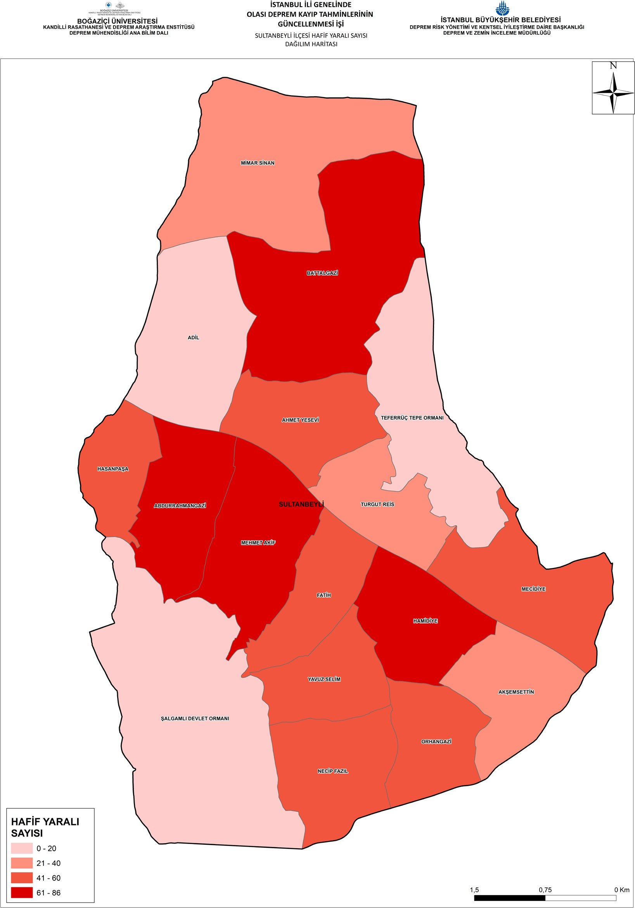
Şekil 5-6: Mw=7.5 Gece Senaryosu Depremi İçin Sultanbeyli İlçesi Tahmini Hafif Yaralı Sayısı Dağılım Haritası

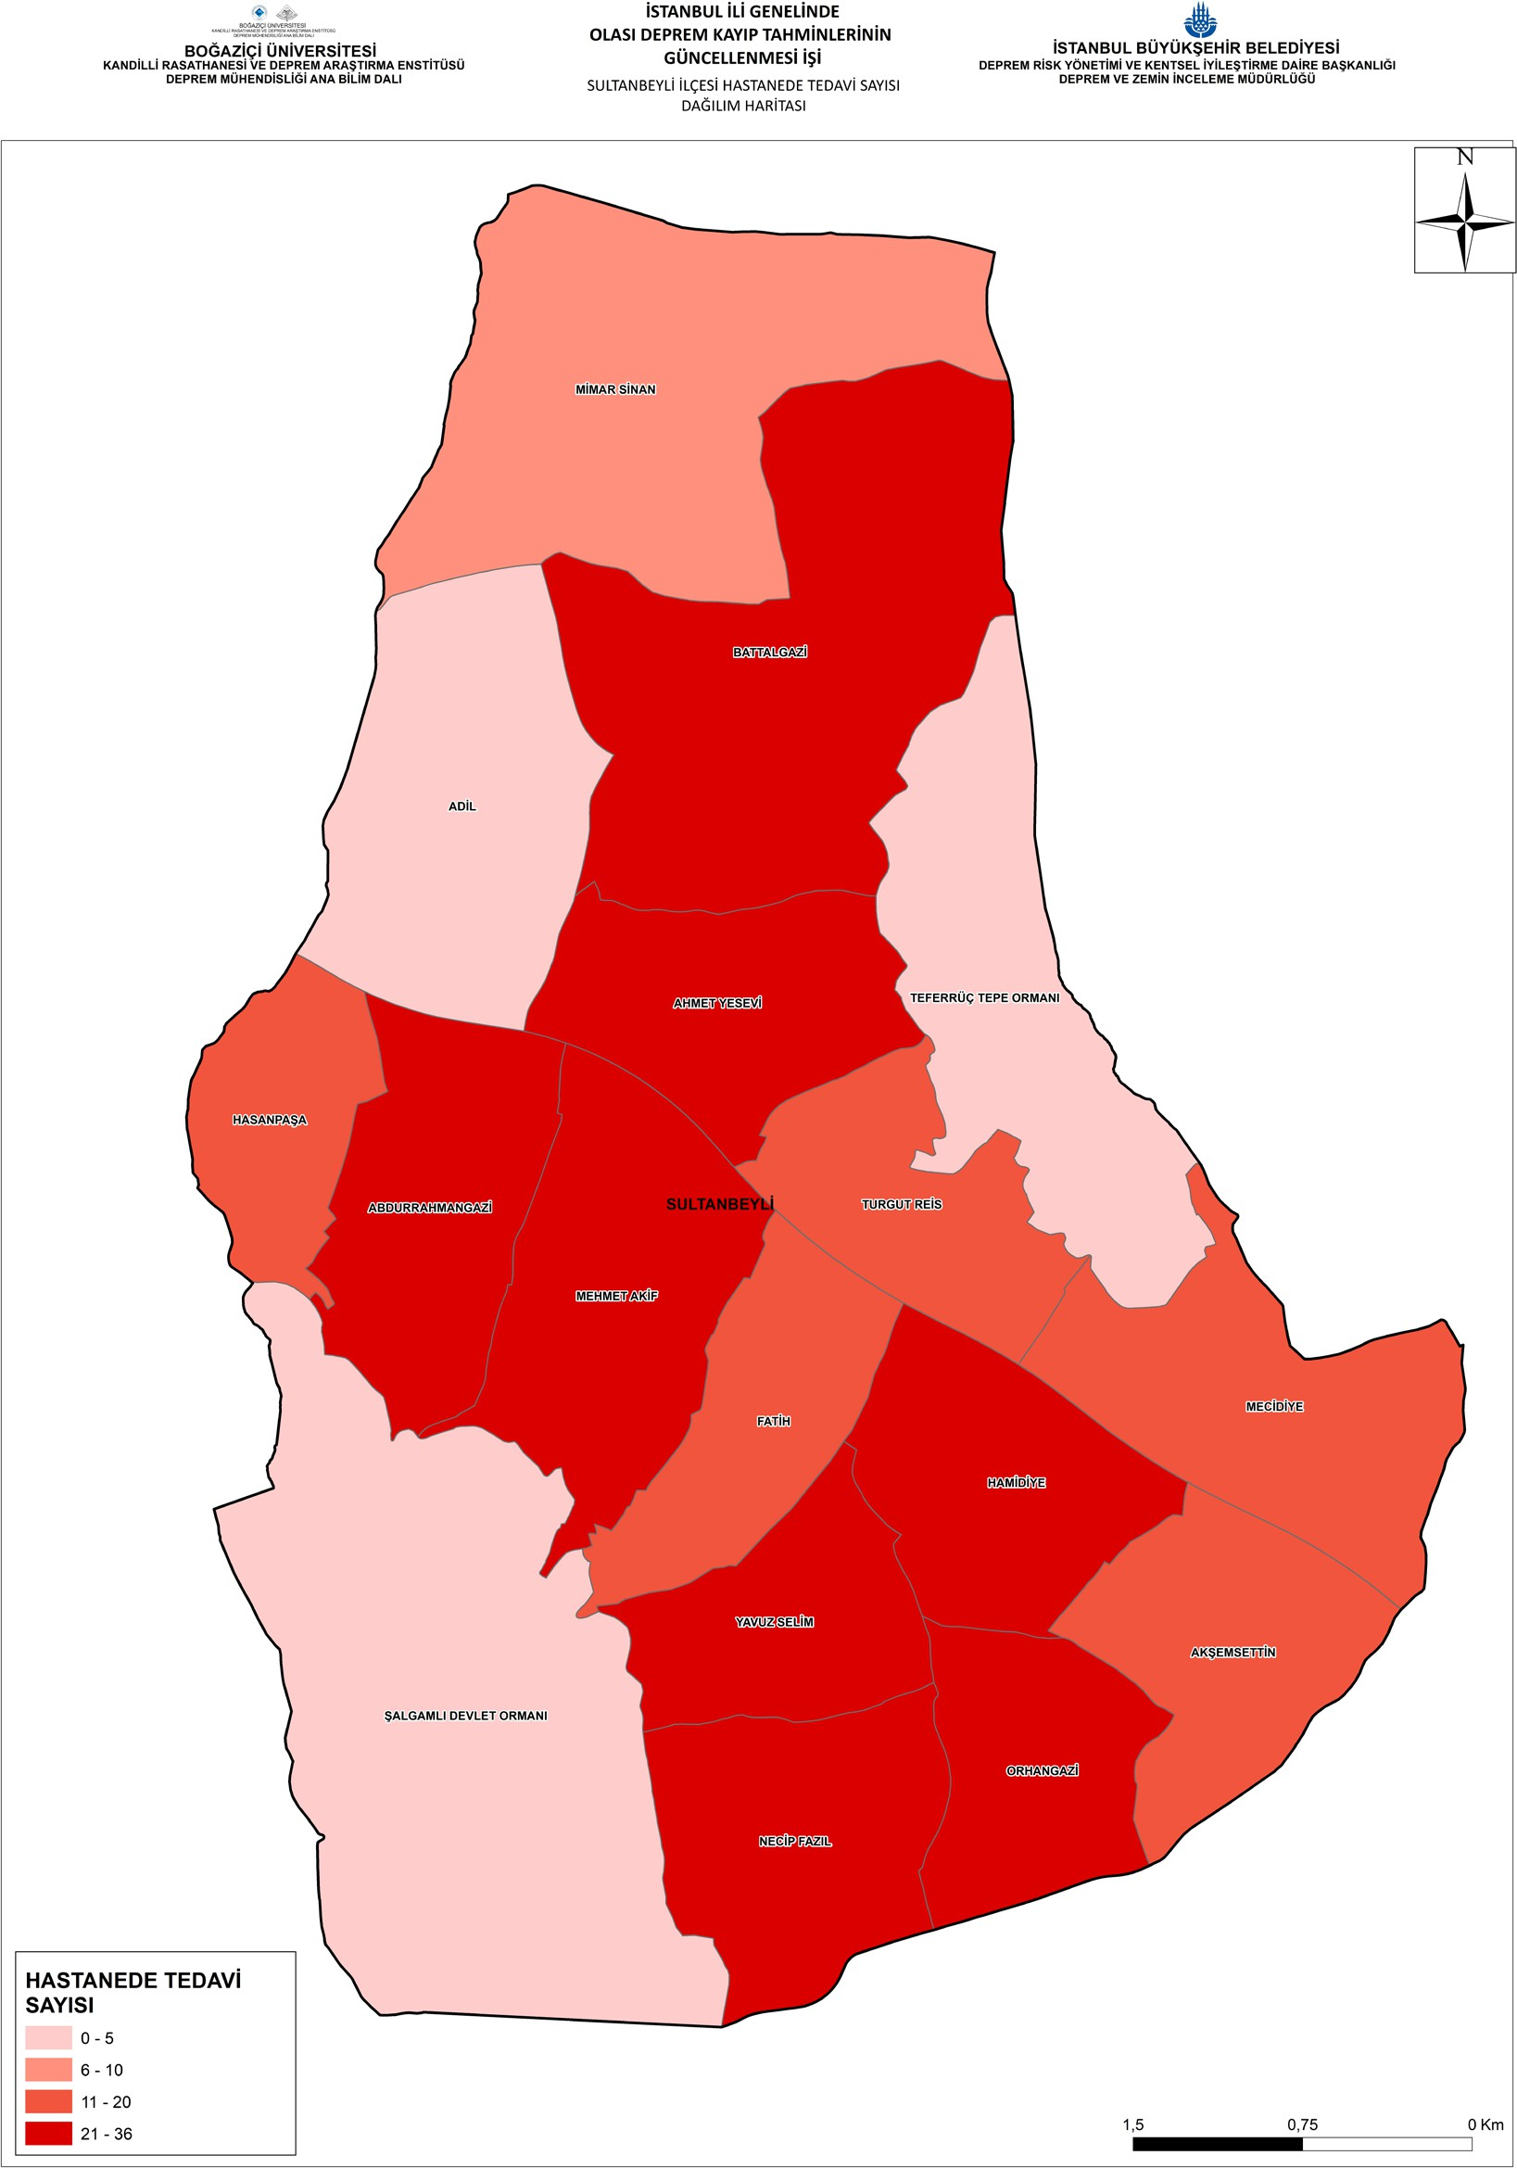
Şekil 5-7: Mw=7.5 Gece Senaryosu Depremi İçin Sultanbeyli İlçesi Tahmini Hastanede Tedavi Görmesi Gereken Yaralı Sayısı Dağılım Haritası

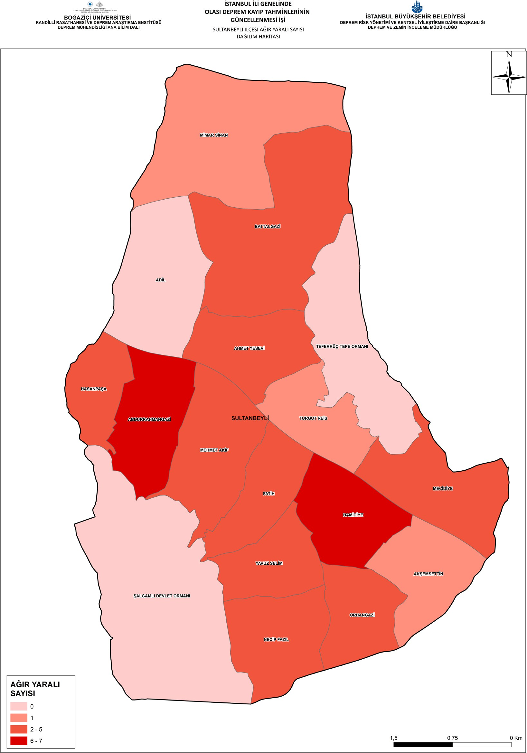
Şekil 5-8: Mw=7.5 Gece Senaryosu Depremi İçin Sultanbeyli İlçesi Tahmini Ağır Yaralı Sayısı Dağılım Haritası

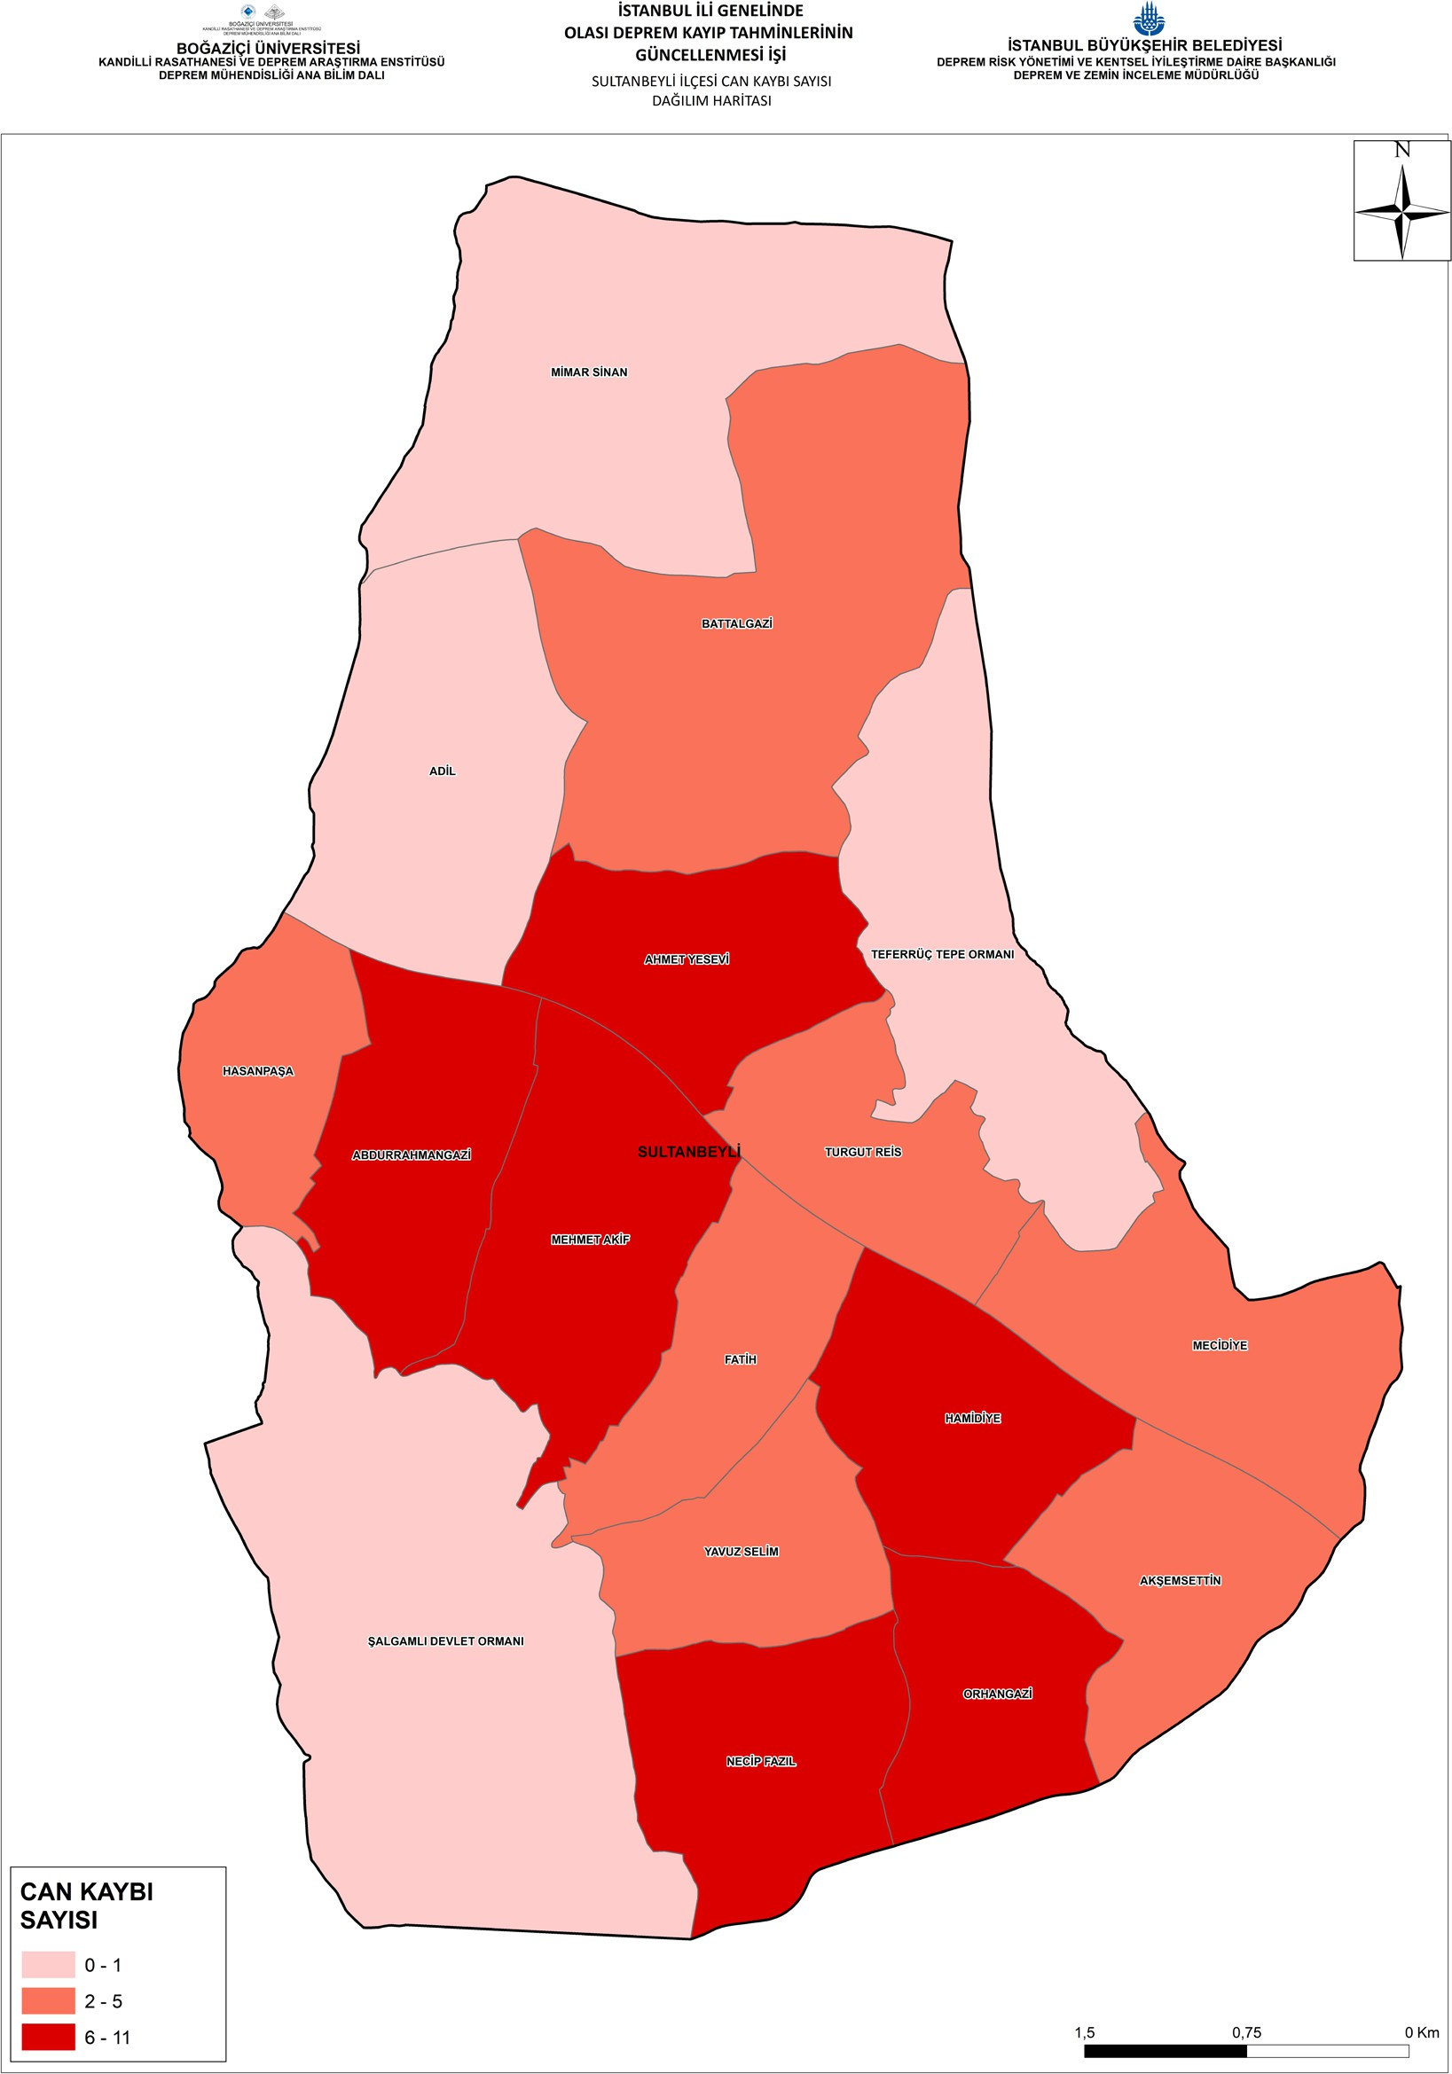
Şekil 5-9: Mw=7.5 Gece Senaryosu Depremi İçin Sultanbeyli İlçesi Tahmini Can Kaybı Sayısı Dağılım Haritası

Altyapı Sistemleri Hasar Analizleri

Altyapı sistemleri hasar tahminleri ELER-Lifelines (Earthquake Loss Estimation Routine for Lifeline Systems, Hancılar ve dig. 2018) yazılımının Electric, Water, Gas modülleri kullanılarak hesaplanmıştır. Altyapı sistemlerini oluşturan elemanlar, coğrafi ölçekte noktasal (dağıtım istasyonları) veya yayılan/uzayan (boru hatları) unsurlar olmak üzere başlıca iki grupta değerlendirilmektedir.

Gaz düzenleyici istasyonlar gibi noktasal elemanlardaki hasar tahminlerinin hesabında en büyük yer ivmesini (PGA) dikkate alan kırılganlık fonksiyonları kullanılmıştır. Kullanılan PGA bazlı kırılganlık fonksiyonları, hasar görebilirliklerin değerlendirilmesinde sismik tasarım durumu, ekipman ankraj durumu gibi etkenleri dikkate almaktadır.

Boru hatlarındaki hasar tahminlerinin hesabında en büyük yer hızının (PGV) fonksiyonu olan ampirik ilişkilere dayanan yöntemler kullanılmıştır. Bu yöntemlerin sonucunda her bir analiz biriminde meydana gelecek onarım ihtiyacı duyulan nokta sayısı (hasar gören nokta sayısı) ortaya çıkmaktadır.

Mw=7.5 senaryo depremi için Sultanbeyli ilçesine ait altyapı (Doğal gaz, İSKİ atık su ve İSKİ içme suyu) boru hatları hasar tahmin sonuçları Tablo 5-3’te ve harita olarak Şekil 5-10 ve Şekil 5-12 arasında gösterilmişti.r

Tablo 5-3: Mw=7.5 Senaryo Depremi İçin Sultanbeyli İlçesi Mahalle Bazlı Altyapı Hasarı Tahminleri
MAHALLE ADI | DOĞALGAZ BORU  HASARI (nokta) | İÇME SUYU BORU  HASARI (nokta) | ATIK SU BORU  HASARI (nokta)
ABDURRAHMANGAZİ | 1 | 1 | 2
ADİL | 0 | 0 | 1
AHMET YESEVİ | 0 | 0 | 1
AKŞEMSETTİN | 0 | 0 | 1
BATTALGAZİ | 1 | 1 | 2
FATİH | 0 | 0 | 1
HAMİDİYE | 1 | 1 | 2
HASANPAŞA | 0 | 0 | 1
MECİDİYE | 0 | 1 | 2
MEHMET AKİF | 1 | 1 | 2
MİMAR SİNAN | 1 | 1 | 2
NECİP FAZIL | 1 | 1 | 2
ORHANGAZİ | 1 | 1 | 1
ŞALGAMLI DEVLET ORMANI | 0 | 0 | 0
TEFERRÜÇ TEPE ORMANI | 0 | 0 | 0
TURGUT REİS | 0 | 0 | 1
YAVUZ SELİM | 0 | 1 | 1
TOPLAM | 7 | 9 | 22

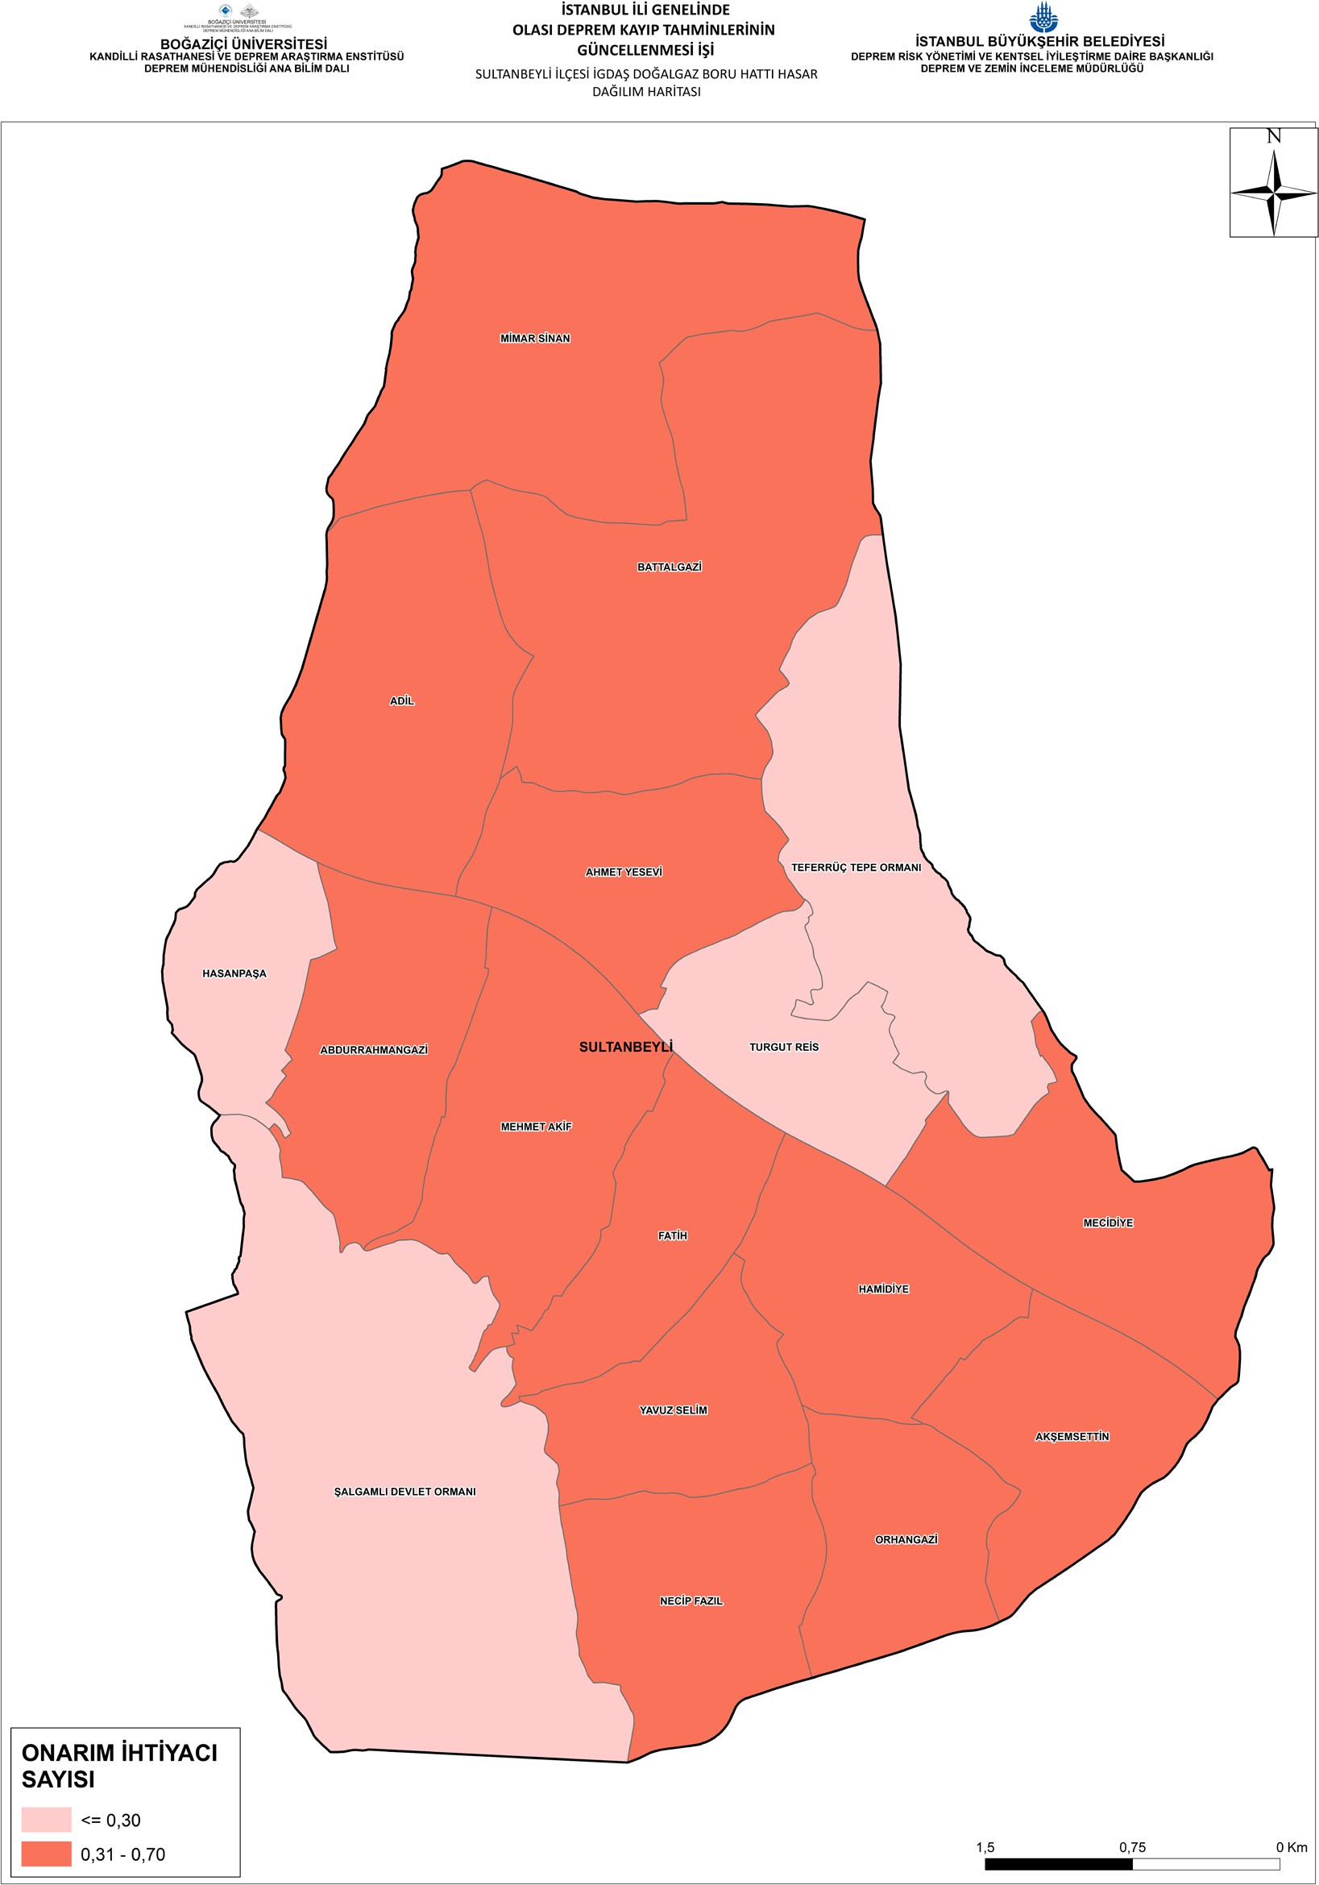
Şekil 5-10: Mw=7.5 Senaryo Depremi İçin Sultanbeyli İlçesi Doğal Gaz Şebekesi Boru Hatları Tahmini Onarım İhtiyacı Dağılım Haritası

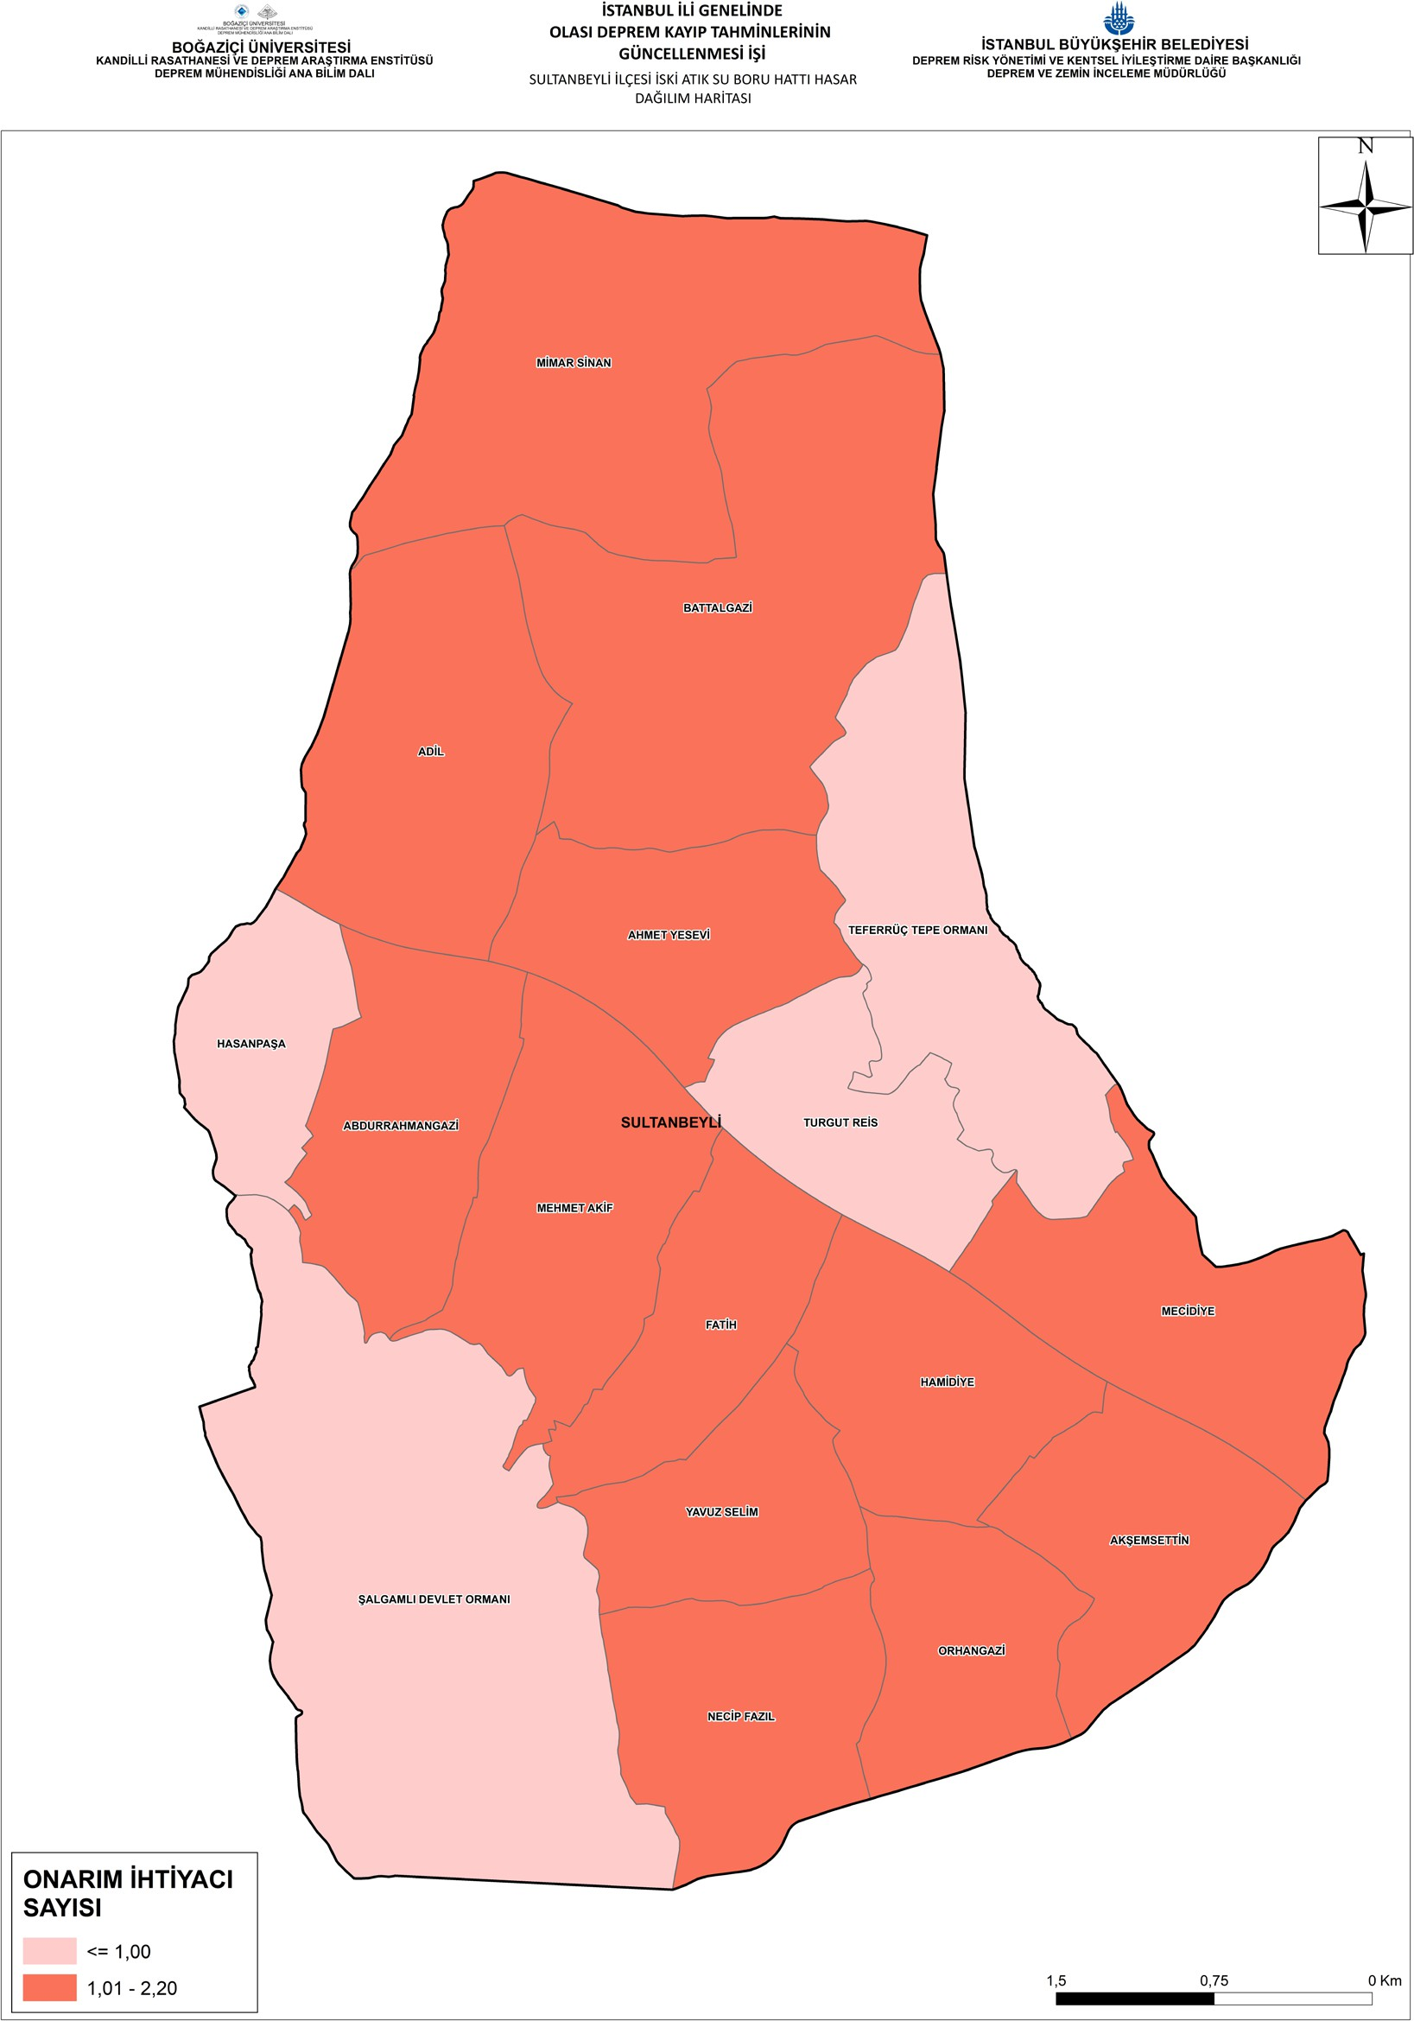
Şekil 5-11: Mw=7.5 Senaryo Depremi İçin Sultanbeyli İlçesi İSKİ Atık Su Boru Hatları Tahmini Onarım İhtiyacı Dağılım Haritası

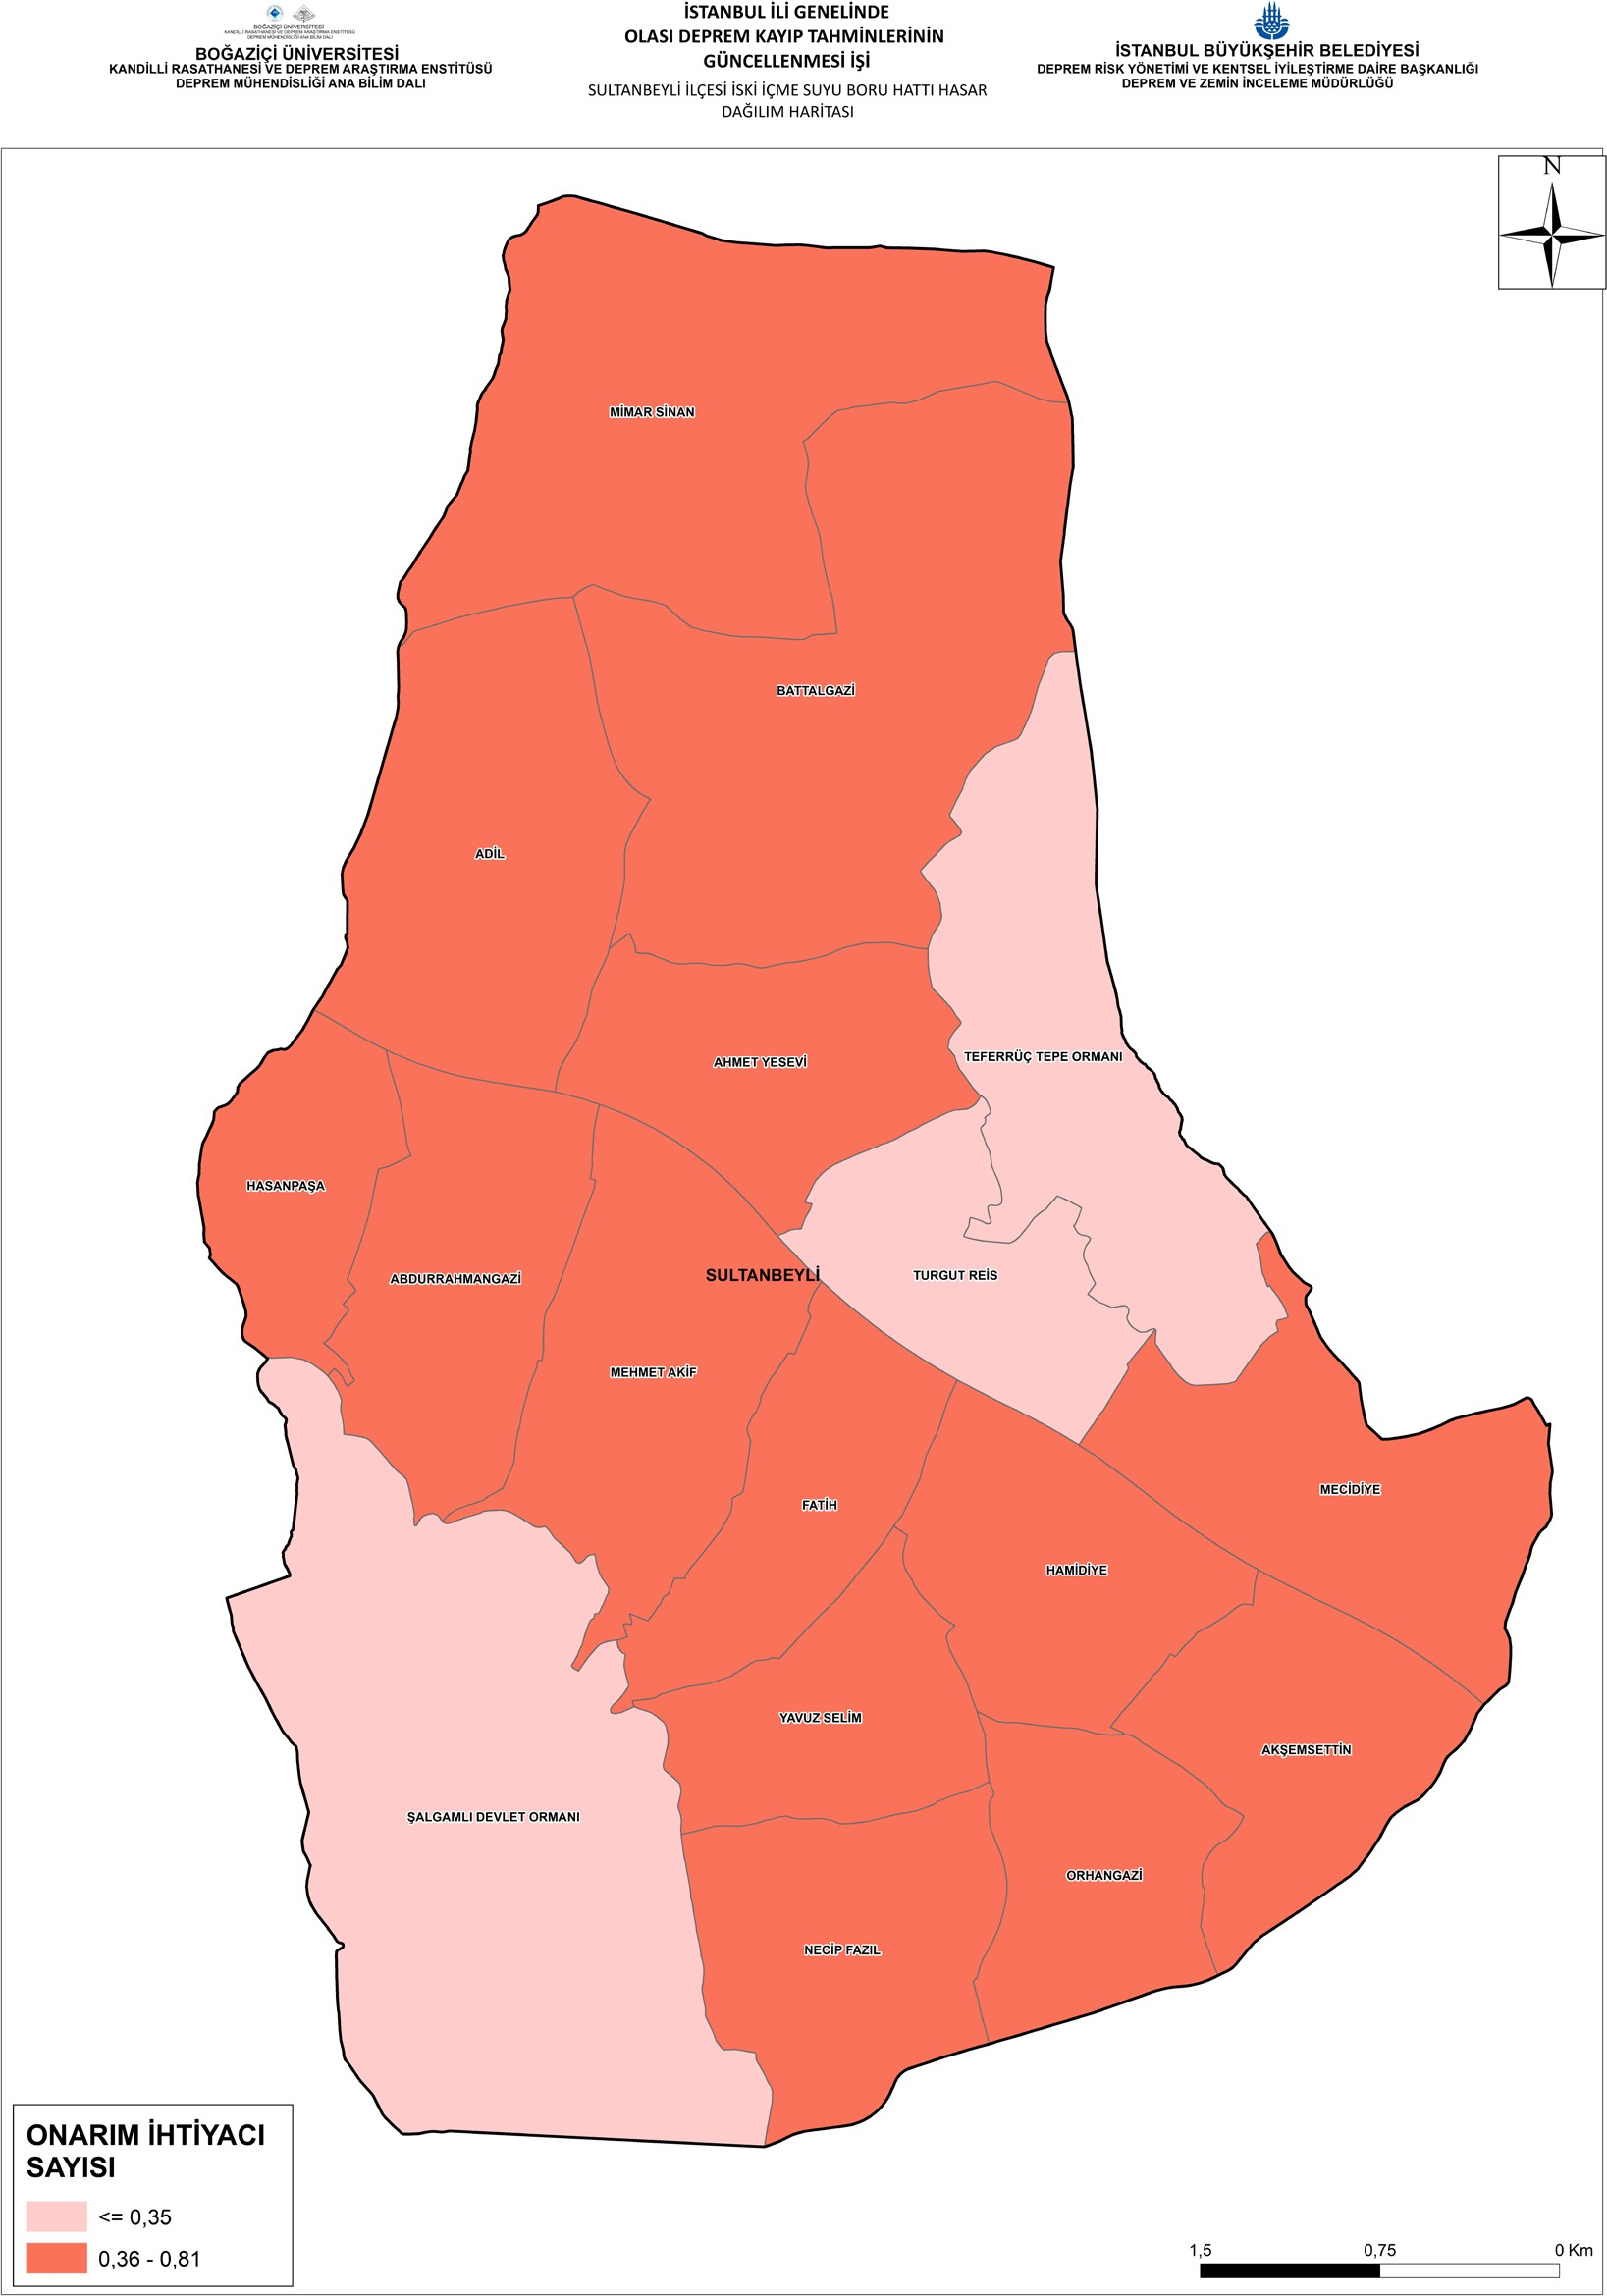
Şekil 5-12: Mw=7.5 Senaryo Depremi İçin Sultanbeyli İlçesi İSKİ İçme Suyu Boru Hatları Tahmini Onarım İhtiyacı Dağılım Haritası

Yol Kapanma Analizleri

Yol kapanması; binaların yol üzerine yıkılması nedeniyle yol üzerinde araç geçişine izin vermeyecek darlıkta geçitlerin oluşması olarak tanımlanabilir. Bu çalışmada Mw=7.5 senaryo depremi neticesinde “Çok Ağır” seviyede hasar göreceği tahmin edilen binaların üzerinde bulundukları yolun üzerine devrilerek ulaşımı engelleyeceği kabul edilerek analiz yapılmıştır.

Yol kapanma analizinde kullanılan yönteme ilişkin kriterler aşağıdaki gibidir:

    - Analizde “Çok Ağır” hasar seviyesindeki binaların yolun araç geçişine izin vermeyecek şekilde kapanmasına neden olabileceği kabul edilmiştir.
    - “Çok Ağır” hasar gören binaların yol ile ortak kenarı olduğu ve yıkımın yola doğru olacağı kabul edilmiştir.
    - “Çok Ağır” hasar seviyesindeki binaların yükseklik sınıfları yol genişlikleri ile ilişkilendirilerek üzerinde bulundukları yolları kapatma olasılıkları aşağıdaki şekilde değerlendirilmiştir:
    - Az katlı binalar (1 ila 4 katlı) çok ağır hasar almaları durumunda üzerinde bulundukları tek şeritli yolları tümüyle, iki şeritli yolları ise kısmen kapatabilir.
    - Orta yükseklikteki binalar (5 ila 8 katlı) çok ağır hasar almaları durumunda üzerinde bulundukları tek ve iki şeritli yolları tümüyle, üç şeritli yolları ise kısmen kapatabilir.
    - Çok katlı binalar (9 ila 19 katlı) ise çok ağır hasar almaları durumunda üzerinde bulundukları tek, iki ve üç şeritli yolları tümüyle, dört ve üzeri şeritli yolları ise kısmen kapatabilir.
    - 0,005x0,005 derecelik her hücrede çok ağır hasar alan binalar içinde bulundukları hücredeki yollar ile hücredeki belli bir yol tipinin toplam yol miktarına oranın göre dağıtılmıştır. Bu dağıtım yapılırken olası en kötü durumun ortaya çıkabilmesi açısından çok ağır hasar almış binaların kapanmasına neden olabilecekleri yol sınıfları üzerinde olacağı kabul edilmiştir. Örneğin çok ağır hasar almış az katlı binalar yalnızca tek ve iki şeritli yollar ile ilişkilendirilmiştir.
    - Takiben senaryo depremi sonrasında her bir analiz hücresinde belli bir yol tipinde kaç noktada yol kapanması olabileceği farklı bina yüksekliklerinden gelen kapanma sayıları toplanarak hesaplanmıştır.

Bu şekilde Sultanbeyli ilçesi için hesaplanan hücre bazında yol kapanması oluşabilecek nokta sayısı dağılımları, farklı yol tipleri için Şekil 5-13’te verilmiştir.

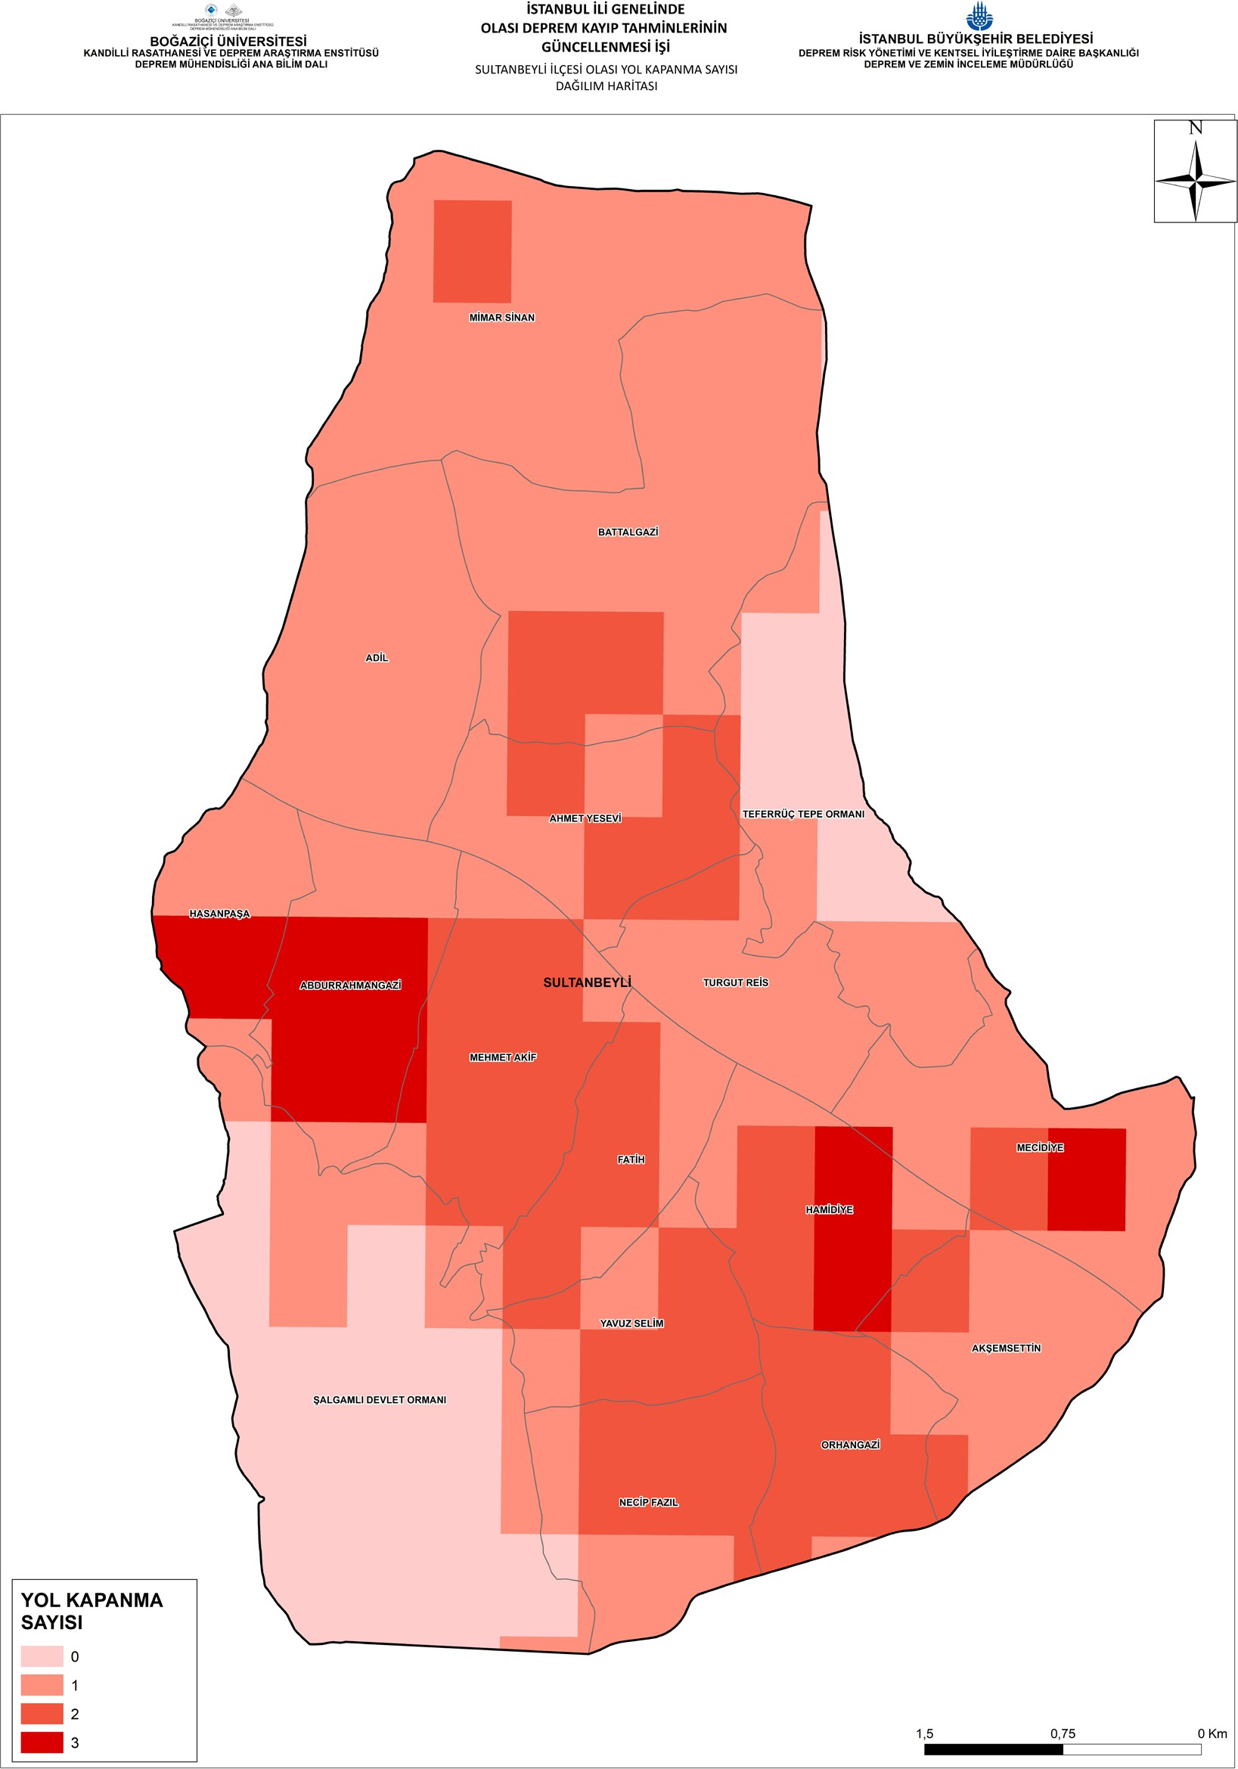
Şekil 5-13: Mw=7.5 Senaryo Depremi İçin Sultanbeyli İlçesi Yol Kapanma Dağılım Haritası

Geçici Barınma Alanı İhtiyaç Analizi

Deprem nedeni ile meydana gelen bina hasarlarının en önemli sonuçlarından birisi, binaların sağladığı en temel ihtiyaç olan barındırma özelliğini kaybetmeleridir. Bu nedenle bir senaryo depremi sırasında oluşabilecek bina hasarlarının tahminini takiben kullanılamayacak durumda olan konutlarda ikamet eden hane sayısı ile ilişkili olarak, acil barınma ihtiyacı konusunda değerlendirmeler yapılabilir. 1999 Kocaeli depremi sonrasında, bina hasarı ve barınma ihtiyacına dair İstanbul’da da gözlemlenen en önemli husus, depremin hemen sonrasında, hasarlı olmasa dahi insanların binalara girmekten ve orada yaşamaktan korkmasıdır. Bu nedenle, depremi takip eden ilk günlerde, azımsanmayacak ölçüde bir barınma ihtiyacı olacaktır.

Olası İstanbul depremi sonrasında bu tür acil barınmaya ihtiyaç duyacak olan aile sayısının tahmininde, çok ağır, ağır ve orta hasarlı konut türü binalardaki hane sayısı kullanılmıştır. Bu doğrultuda Mw=7.5 senaryo depremi için Sultanbeyli ilçesi geçici barınma ihtiyacı mahalle bazlı değerleri Tablo 5-4 ve dağılım haritası, Şekil 5-14’te verilmiştir.

Tablo 5-4: Mw=7.5 Senaryo Depremi İçin Sultanbeyli İlçesi Geçici Barınma İhtiyacı Mahalle Bazlı Değerleri
MAHALLE ADI | GEÇİCİ BARINMA İHTİYACI HANE SAYISI
ABDURRAHMANGAZİ | 1.763
ADİL | 578
AHMET YESEVİ | 1.305
AKŞEMSETTİN | 631
BATTALGAZİ | 1.470
FATİH | 1.112
HAMİDİYE | 1.651
HASANPAŞA | 955
MECİDİYE | 1.075
MEHMET AKİF | 1.581
MİMAR SİNAN | 626
NECİP FAZIL | 1.082
ORHANGAZİ | 918
ŞALGAMLI DEVLET ORMANI | 0
TEFERRÜÇ TEPE ORMANI | 0
TURGUT REİS | 742
YAVUZ SELİM | 1.146
TOPLAM | 16.635

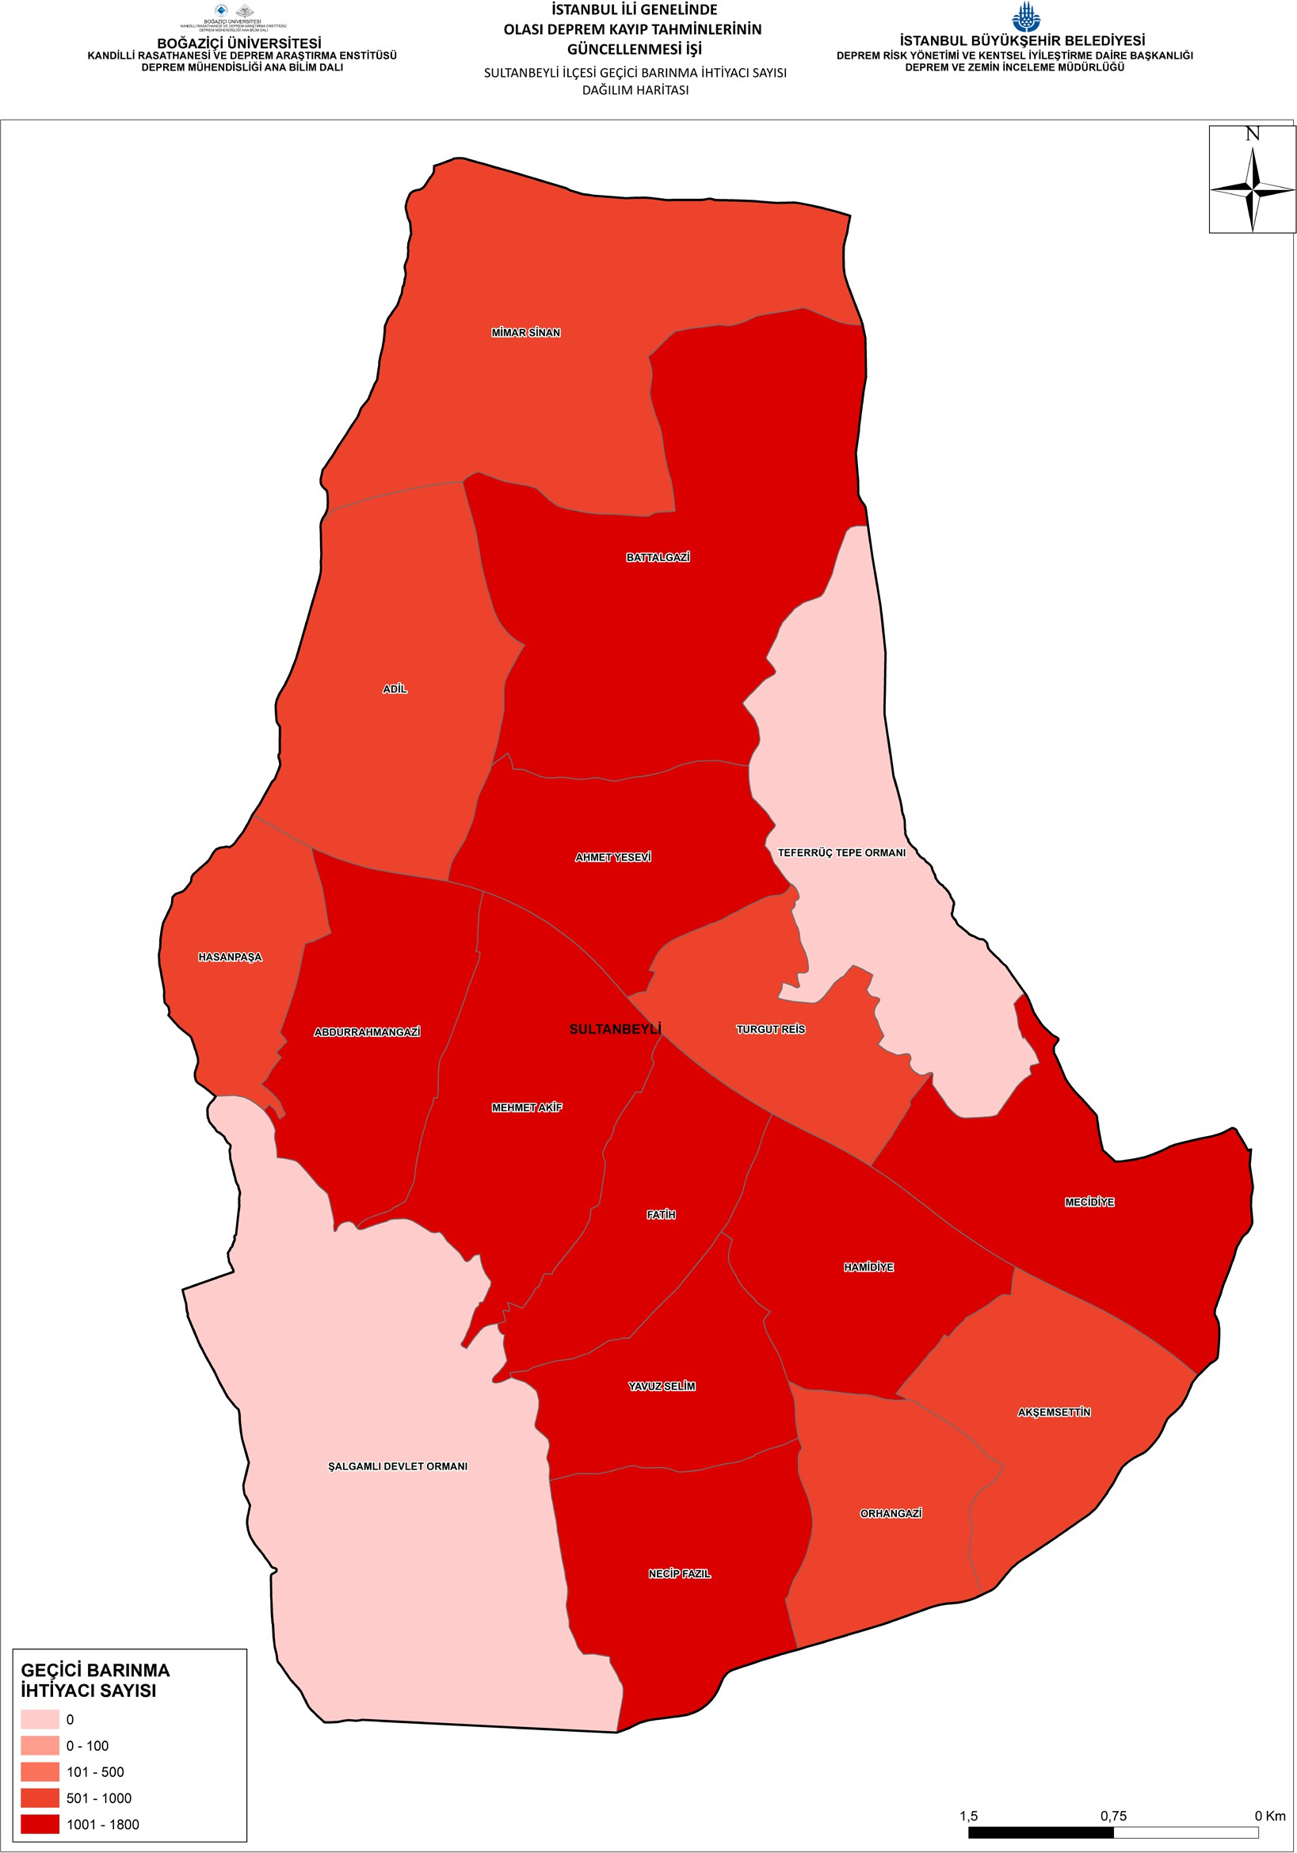
Şekil 5-14: Mw=7.5 Senaryo Depremi İçin Sultanbeyli İlçesi Geçici Barınma İhtiyacı Dağılım Haritası

SONUÇLAR VE DEĞERLENDİRME

Bu çalışma ile 2019 yılında DEZİM ve KRDAE Deprem Ana Bilim Dalı iş birliği ile hazırlanan İstanbul İli Olası Deprem Kayıp Tahminlerinin Güncellenmesi Projesi kapsamında üretilmiş olan veriler; DEZİM tarafından Sultanbeyli ilçesi için mahalle bazlı olarak yeniden derlenmiş ve Sultanbeyli ilçesine öznel analizler ve haritalamalar yapılmıştır.

Buna göre Mw=7.5 büyüklüğündeki senaryo depreminde, Sultanbeyli’deki binaların ortalama
%61’inin hasar görmeyeceği tahmin edilmektedir. Binaların ortalama %24,6’ sının hafif,
%12’sinin orta, %2’sinin ağır ve %0,4’ünün de çok ağır hasar görmesi beklenmektedir. Sultanbeyli’de, analiz edilen toplam bina sayısı 33.921’dir. Ağır ve çok ağır hasarlı binaların aldıkları deprem hasarının, onarılamayacak boyutta olabileceği ve bu hasar seviyelerindeki binaların yıkılıp tekrar yapılması gereğinin ortaya çıkacağı öngörülmektedir. Öte yandan, orta hasarlı binaların da onarım yerine yıkılıp yeniden inşası çoğunlukla daha uygundur. Senaryo depreminde, Sultanbeyli’deki binaların ortalama %14,4’ünün (yaklaşık 4.706 bina) orta ve üstü seviyede hasar göreceği tahmin edilmektedir. Yaklaşık 29.215 binanın ise, hasarsız veya hafif hasarlı olması beklenmektedir .

Geçmiş depremlerde yaşananlar, can kaybı ve yaralanma oranlarının kadın ve çocuklarda daha fazla olduğunu göstermiştir. Geçmiş dönem deprem sonrası istatistikleri, can kayıplarının büyük çoğunluğunun sarsıntı sırasında, daha az kısmının ise binadan çıkmaya çalışırken ya da kurtarılmayı beklerken meydana geldiğini göstermektedir. Yaralanmaların ise yaklaşık yarısının, sarsıntı sırasında, diğer yarısının ise deprem sırasında veya sonrasında binadan çıkmaya çalışırken meydana geldiği gözlemlenmiştir.

Mw=7.5 büyüklüğündeki senaryo depreminin, en kötü senaryo olan gece meydana gelmesi halinde, Sultanbeyli’de ortalama 73 civarında can kaybı meydana gelebileceği, yaklaşık 38 kişinin ağır yaralanabileceği ve 300 kişinin de hastane şartlarında tedavi görmesi gerekebileceği öngörülmekted.ir

Deprem nedeni ile meydana gelen bina hasarlarının önemli bir etkisi de binaların barındırma özelliğini kaybetmesidir. Acil barınma ihtiyacının belirlenerek, bunun karşılanması için gerekli ön planlama ve çalışmaların yapılması, özellikle yoğun yapılaşmaya maruz metropol alanlarda beklenen depremler için kritik önemdedir. Deprem sonrası insanların, hasarlı olmasa da binalara girmeyip bir süre dışarda olmayı tercih etmeleri de genel resmi ağırlaştıran bir durumdur. Sultanbeyli’de Mw=7.5 senaryo depremi sonrasında yaklaşık 16.635 hanelik acil barınma ihtiyacının ortaya çıkacağı tahmin edilebilir. Hane başına 3 kişilik nüfus kabulüyle, yaklaşık 49.905 kişinin acil barınma ihtiyacı olacağı beklenmektedir. Bu tahminlerde de depremin oluş şekline göre, hasarlarda gördüğümüze benzer belirsizlikler bulunmakta olup, deprem sonrası gerçekleşen acil barınma ihtiyacı içindeki nüfus verilen değerin altında ya da üstünde gerçekleşebilir.

Yüksek binalar deprem etkileri altında tekil olarak incelenmeli, yapısal hasar ve bunlardan kaynaklanması olası kayıpların yanı sıra yapısal olmayan unsurların (giydirme dış cepheler, su ve elektrik altyapısını oluşturan sistemler, mekanik, elektrik ve elektronik donanım unsurları, araduvar ve asma tavanlar gibi mimari unsurlar vb) hasar görmesiyle oluşabilecek kayıplar ve diğer sosyo-ekonomik kayıp olasılıkları titizlikle değerlendirilmelidir.

İstanbul İGDAŞ doğal gaz şebekesi, İSKİ içme suyu ve atık su şebekelerinde senaryo depremi sonucu beklenen hasarların tahmini, bu şebekelerin, coğrafi ölçekte noktasal (dağıtım istasyonları) veya yayılan/uzayan (boru hatları) unsurları için başlıca iki grupta yapılmıştır.

İGDAŞ boru hatlarında, Sultanbeyli ilçesinde 7 noktada onarım ihtiyacının oluşabileceği tahmin edilmektedir. Bu rakam, doğal gaz boru hatlarında meydana gelecek tekil sızıntı veya kırılma vakalarının sayısından ziyade hücre başına hesaplanan onarım ihtiyacı sayılarının toplamını ifade etmektedir. 4.706 civarında orta ve daha üst seviyedeki hasarlı binalarda bulunan doğal gaz servis kutusunu devre dışı kalması olasılık dâhilindedir. İSKİ içme suyu şebekesinde senaryo depreminde 9 noktada, atık su şebekesinde ise 22 noktada onarım ihtiyacının oluşabileceği hesaplanmıştır. Bu değerler, içme suyu veya atık su boru hatlarında meydana gelecek tekil sızıntı veya kırılma vakalarının sayısından ziyade hücre başına hesaplanan onarım ihtiyacı sayılarının toplamını ifade etmektedir.

İstanbul gibi özellikle eski ilçe, semt ve mahallelerinde dar yolların, sayısal anlamda yoğun ve hasar görebilirliği yüksek bir bina stoğunun bulunduğu kentlerde, depreme bağlı bina göçmelerinin meydana gelmesi durumunda veya binaların ağır hasar gördüğü hallerde yollar kapanabilmekte ve bu durum deprem sonrası her türlü kurtarma ve yardım operasyonunu çok zorlaştırmakta ve zaman zaman imkânsız hale getirmektedir.

Eğitim, sağlık, spor, kültür, din, konaklama, ticaret ve sanayi gibi kentsel işlevlerin deprem sonrasında mümkün olan en kısa zamanda eski haline dönmesi, sosyal ve ekonomik olarak büyük önem taşımaktadır.

Bu raporda sunulmuş olan bütün tahminler, deprem mühendisliği literatüründe yer alan, analitik çalışmalara veya depremlerde yaşanmış deneyimlerden yararlanarak oluşturulmuş ampirik modellere dayanmaktadır. Bu modeller, bütün istatistiksel modellerde olduğu gibi kabullere dayanmakta ve çeşitli belirsizlikler içermektedir. Sunulan sonuçlar kullanılan modellerden elde edilen ortalama değerlerdir. Gerçek bir depremin yaratacağı kayıpların bu raporda sunulan sonuçlardan farklı olması kaçınılmazdır.

Bu tip deprem kayıp tahmini analizlerinin (İBB 2001, 2009, 2019), belli periyotlarda güncellenmesi çok önemlidir. Yapılan tahminlerin güvenilirliğini arttıran en önemli unsur, envanter bilgisidir. İhtiyaç duyulan veri gruplarının ilgili kurumlar tarafından etkin bir şekilde güncellenmesi ve paylaşımı, deprem risk analizlerinde doğruluk payını artıracak ve böylelikle karar alma süreçlerini de en doğru şekilde yönlendirilebilecektir. Bu noktada ilçe belediye

başkanlıklarının da kritik bir paydaş olduğu ve güncel bina envanterinin üretilmesinde etkin bir rolü olduğu düşünülmektedir.

Bu çalışma ile Sultanbeyli’deki öncelikli risk bölgeleri ve kritik mahalleler ortaya konmuş ve karar vericilerin afet riskini azaltmaya yönelik tüm adımlarında yol gösterici nitelikte veriler üretilmiştir.

Bu doğrultuda alınabilecek önlemler açısından ilçenin kentleşme karakterine bakıldığında, Sultanbeyli’nin yerleşim dokusu olarak yoğun ve sık bir yapıda geliştiği ve yapıların büyük oranda 1-4 kat aralığında yer aldığı görülmektedir. Yapı yaşları baz alındığında ise yapıların yaklaşık %70’inin 2000 ve öncesi yıllarda inşa edildiği tespit edilmiştir. Deprem kaynaklı riskin azaltılmasına yönelik eylemlerde, önceliğin bu yapı grupları olması gerektiği düşünülmektedir. Risk azaltma eylemleri planlanırken de tekil yapı ölçeğinde değil, en azından ada bazlı veya bölgesel yaklaşımların benimsenmesi önemlidir. Üstyapı odaklı çözümlemelerin yanında, altyapı sisteminin de sürdürülebilir ve dayanıklı nitelikte olması bütüncül bir çözümleme için gerekli görülmektedir. Yapısal eylemlere ek olarak, ilçe genelinde uygulanabilecek eğitim, farkındalık ve görünürlük çalışmaları ile vatandaşların afet riski farkındalığının ve bireysel önlem seviyelerinin arttırılması, riskin azaltılmasında kritik öneme sahiptir.

KAYNAKÇA

ELER (v3.1) - Earthquake Loss Estimation Routine, Technical Manual and Users Guide, Boğaziçi Üniversitesi, Deprem Mühendisliği Ana Bilim Dalı, Istanbul, 2010.

Erdik M, Sesetyan K, Demircioglu MB, Hancilar U, Zulfikar C, Cakti E, Kamer Y, Yenidogan C, Tuzun C, Cagnan Z, Harmandar E.(2010) Rapid earthquake hazard and loss assessment for Euro-Mediterranean Region, Acta Geophysica, 58(5): 855-892.

Hancılar U, Tuzun C, Yenidoğan C, Erdik M. (2010) ELER software - a new tool for urban earthquake loss assessment, Natural Hazards & Earth System Sciences.10: 2677-2696.

İBB (2009) İstanbul Olası Deprem Kayıp Tahminleri. İstanbul Büyükşehir Belediyesi, Deprem Risk Yönetimi ve Kentsel İyileştirme Daire Başkanlığı, Deprem ve Zemin İnceleme Müdürlüğü.

İBB (2009a) İstanbul Mikrobölgeleme Projesi Avrupa Yakası, İstanbul Büyükşehir Belediyesi, Deprem Risk Yönetimi ve Kentsel İyileştirme Daire Başkanlığı, Deprem ve Zemin İnceleme Müdürlüğü.

İBB (2009b) İstanbul Mikrobölgeleme Projesi Asya Yakası, İstanbul Büyükşehir Belediyesi, Deprem Risk Yönetimi ve Kentsel İyileştirme Daire Başkanlığı, Deprem ve Zemin İnceleme Müdürlüğü.

İBB-KRDAE (2019) İstanbul İli Olası Deprem Kayıp Tahminlerinin Güncellenmesi Projesi, İstanbul Büyükşehir Belediyesi, Deprem Risk Yönetimi ve Kentsel İyileştirme Daire Başkanlığı, Deprem ve Zemin İnceleme Müdürlüğü.

JICA-IBB (2002), İstanbul İli Sismik Mikro-Bölgeleme Dahil Afet Önleme/Azaltma Temel Planı Çalışması.



